Тема З ОЦЕНКА СТОИМОСТИ В СИСТЕМЕ УПРАВЛЕНИЯ НЕДВИЖИМОСТЬЮ

Цель темы — раскрыть роль и место оценочной деятельности в системе управления недвижимостью; процесс и процедуру оценки недвижимости; основные подходы и методы оценки рыночной стоимости недвижимости; методы оценки рыночной стоимости земельных участков.

В результате изучения данной темы студент должен:
знать
• фундаментальные понятия и термины оценки стоимости недвижимости;
• современные законодательные и нормативные документы в области оценочной деятельности в сфере оценки недвижимости, включая российские стандарты оценки;
• цели и задачи оценки недвижимости;
• подходы и в рамках подходов методы оценки стоимости недвижимости;
• особенности применения основных подходов и методов оценки к определению стоимости объектов недвижимости;
уметь
• в соответствии с действующим законодательством и требованиями подготовить задание и договор на оценку объекта недвижимости;
• осуществлять сбор и анализ исходной информации для целей оценки стоимости объектов недвижимости различного функционального назначения;
• применять для целей оценки стоимости наиболее уместные подходы и методы оценки, учитывающие специфику объекта недвижимости и его окружения;
• принимать самостоятельное решение по обоснованному формированию итогового результата оценки;
владеть
• навыками формирования задания и договора на оценку объекта недвижимости;
• навыками подготовки и сбора информации для оценки объектов недвижимости;
• навыками применения подходов и методов оценки недвижимости;
• навыками чтения отчета по оценке недвижимости как документа доказательственного значения, соответствующего требованию законодательства об оценочной деятельности в Республике Беларусь.

3.1. Оценочная деятельность и ее роль в системе управления недвижимостью
Функция оценки объектов недвижимой собственности наряду с экономическим анализом и аудитом относится к основным задачам методического (аналитического) аппарата управления собственностью и является основой определения стоимости объектов недвижимости. Оценка недвижимости выступает одним из этапов процесса управления, однако именно на основании результатов оценки должны приниматься эффективные с экономической точки зрения управленческие решения. Таким образом, оценочные процедуры являются одновременно и этапом и отправной точкой принятия управленческих решений в системе управления недвижимостью.
Регулирование оценочной деятельности — это система мер и процедур, направленных на повышение качества оценочных услуг и соответствие их определенным критериям, устанавливаемым профессиональным сообществом оценщиков (саморегулирование) или государственными органами (государственное регулирование), или совместно.
В мировой практике основная цель регулирования деятельности оценщиков заключается в поддержании конкурентной среды и обеспечении качества услуг оценщиков. В разных странах механизм достижения этой цели различен, в государствах с развитой рыночной экономикой предпочтение постепенно отдается механизмам саморегулирования, в государствах же с кризисным состоянием экономики заметно возрастает регулирующая роль государства.
Закон № 135-ФЗ определяет правовые основы регулирования оценочной деятельности в отношении объектов различных форм собственности. В нем даны формулировки оценочной деятельности, рыночной стоимости, субъектов оценочной деятельности, объектов оценки; определены права РФ и ее субъектов, физических и юридических лиц на проведение оценки принадлежащих им объектов.
Значительное внимание в последних редакциях закона уделено процессу саморегулирования оценочной деятельности: дано определение саморегулируемой организации оценщиков, раскрыты функции СРО и их основные права и обязанности, представлены требования к членству в СРО и порядок проведения СРО контроля за осуществлением оценочной деятельности. Введена статья об обеспечении имущественной ответственности при осуществлении оценочной деятельности.
Закон № 135-ФЗ в последней редакции содержит изменения, касающиеся различных аспектов правового регулирования оценочной деятельности. В частности, расширены обязанности оценщиков и юридических лиц, которые заключили с оценщиками трудовые договоры. Оценщики обязаны ежеквартально представлять в СРО информацию о подписанных ими отчетах, а также хранить копии отчетов и документов, на основе которых проводилась оценка, в течение трех лет с даты составления отчета. С 1 июня 2015 г. в случаях обязательности проведения оценки оценщики должны включать информацию об отчетах в Единый федеральный реестр сведений о фактах деятельности юридических лиц.
Кроме того, Закон № 135-ФЗ предусматривает обязательное страхование гражданской ответственности не только оценщиков — физических лиц, но и юридических лиц, в которых работают оценщики. Страховая сумма, в пределах которой страховщик обязуется произвести выплату страхового возмещения при наступлении каждого страхового случая, не может быть меньше 5 млн руб.
Юридические лица — работодатели оценщиков должны предоставлять оценщику, с которым юридическое лицо заключило трудовой договор, информацию о несоответствии этого юридического лица требованиям ст. 15.1 Закона № 135-ФЗ, а также сведения о любых изменениях указанной информации не позднее трех дней с даты возникновения таких несоответствий и (или) изменений.
Закон также предусматривает обязательное применение федеральных стандартов оценки (ФСО), а также норм и правил оценочной деятельности, утвержденных СРО оценщиков.
Законом установлены и дополнительные обязанности СРО оценщиков, в том числе обязанность разработать правила деловой и профессиональной этики оценщиков, которые последние должны будут соблюдать; обязанность осуществлять контроль за деятельностью членов СРО оценщиков в части соблюдения ими требований закона, федеральных стандартов оценки, иных нормативных правовых актов в области оценочной деятельности, стандартов и правил оценочной деятельности, правил деловой и профессиональной этики.
Действия (бездействие) экспертов СРО оценщиков при экспертизе отчета, а также результаты экспертизы могут быть обжалованы заинтересованными лицами в СРО оценщиков в порядке и в сроки, которые установлены уполномоченным федеральным органом, осуществляющим функции по нормативно-правовому регулированию оценочной деятельности, или оспорены в судебном порядке. Разработаны новые меры дисциплинарного воздействия для экспертов.
Однако и на текущий момент проводятся обсуждения изменений, необходимых для деятельности данной сферы. Минэкономразвития России предлагает очередные изменения в Закона № 135-Ф31. Согласно обоснованию Минэкономразвития России разработка проекта федерального закона обусловлена необходимостью повышения уровня обеспечения защиты прав и законных интересов заказчиков и потребителей оценочных услуг и услуг в области экспертизы отчетов об оценке.
Отмечается, что на текущий момент действующие нормы законодательства в области оценочной деятельности не в полной мере обеспечивают защиту прав и законных интересов заказчиков и потребителей оценочных услуг и услуг в области экспертизы отчетов об оценке, в том числе в части требований:
• к имущественной ответственности оценщиков и экспертов СРО оценщиков;
• к оценочным компаниям, предоставляющим услуги по оценке имущества, в том числе для государственных нужд;
• информационной открытости в области оценочной деятельности.
Предполагается, что основные направления изменений будут направлены:
1) на основное место работы в юридическом лице: ст. 15.1 Закона № 135-ФЗ установлены обязанности юридического лица, с которым оценщик заключил трудовой договор (оценочной компании), одной из которых является соблюдение требования о наличии в штате не менее двух оценщиков, право осуществления оценочной деятельности которых не приостановлено. При этом законодательством не определено, что данное юридическое лицо для таких оценщиков должно быть основным местом работы, что в свою очередь может вводить в заблуждение заказчиков оценки, ориентирующихся при выборе оценочной компании, в том числе на количество работающих в ней специалистов;
2)
реестр «недобросовестных» оценщиков: действующим законодательством не предусмотрено требований к оценочным компаниям, оказывающих услуги по оценке имущества для государственных и муниципальных нужд. Вместе с тем ст. 8 Закона № 135-ФЗ определено, что проведение оценки объектов оценки в ряде случаев является обязательным при вовлечении в сделку объектов оценки, принадлежащих полностью или частично Российской Федерации, субъектам РФ либо муниципальным образованиям. При этом при проведении оценки для государственных и муниципальных нужд необходимо обеспечение прозрачности процедуры выбора поставщиков услуг в области оценки имущества, требования к которым должны обеспечивать возможность отбора заказчиком поставщиков с высоким уровнем квалификации, надлежащим опытом работы их специалистов, деловой репутации таких специалистов и самих оценочных компаний. Кроме того, для обеспечения прав заказчиков оценки и потребителей оценочных услуг необходимо развитие информационной открытости, в том числе в части получения информации о поставщиках услуг по оценке и экспертизе отчетов об оценке, предоставляющих услуги ненадлежащего качества. Права и обязанности заказчика оценки определены в ст. 15.2 Закона № 135-ФЗ;
3)
«усиление» ответственности за некачественное оказание услуг: ст. 24.6 Закона № 135-ФЗ предусмотрено, что убытки, причиненные заказчику, заключившему договор на проведение оценки, или имущественный вред, причиненный третьим лицам вследствие использования итоговой величины рыночной или иной стоимости объекта оценки, указанной в отчете, подписанном оценщиком или оценщиками, подлежат возмещению в полном объеме за счет имущества оценщика или оценщиков, причинивших своими действиями (бездействием) убытки или имущественный вред при осуществлении оценочной деятельности, или за счет имущества юридического лица, с которым оценщик заключил трудовой договор. Саморегулируемая организация оценщиков, экспертом или экспертами которой подготовлено и утверждено в порядке, установленном внутренними документами СРО оценщиков, положительное экспертное заключение, несет солидарную ответственность за убытки, причиненные заказчику, заключившему договор на проведение оценки, или имущественный вред, причиненный третьим лицам действиями (бездействием) оценщика или оценщиков вследствие установленного судом, арбитражным судом в соответствии с установленной подведомственностью, третейским судом нарушения требований федеральных стандартов оценки, стандартов и правил оценочной деятельности. При этом анализ правоприменительной практики, в том числе судебной, показал недостаточную эффективность норм законодательства в части имущественной ответственности оценщиков и экспертов СРО оценщиков. Вместе с тем для обеспечения прав и законных интересов заказчиков оценки необходимы эффективно работающие механизмы обеспечения имущественной ответственности, в том числе возмещение убытков или имущественного вреда, а также возврат платы за некачественно оказанную услугу. Указанное окажет позитивное влияние на защиту прав заказчиков оценки и потребителей оценочных услуг, повышение ответственности оценщиков, СРО оценщиков и экспертов СРО оценщиков, что в свою очередь положительно повлияет на качество оказываемых услуг.
Законом № 135-ФЗ предусмотрено создание Совета по оценочной деятельности при Минэкономразвития России, который будет участвовать в рассмотрении вопросов государственной политики в области оценочной деятельности, рассмотрению проектов ФСО, проектов нормативных правовых актов в области оценочной деятельности и т. д.
Согласно изменениям рыночная стоимость, определенная в отчете об оценке, является рекомендуемой для совершения сделок лишь в течение шести месяцев с даты составления отчета, за исключением случаев, предусмотренных законодательством РФ.
В новой редакции изложены положения о государственной кадастровой оценке. В частности, теперь такая оценка будет проводиться не чаще чем один раз в течение трех лет (в городах федерального значения — не чаще одного раза в два года) и не реже чем один раз в течение пяти лет с даты, по состоянию на которую была проведена государственная кадастровая оценка.
Внесены существенные изменения в процесс досудебного оспаривания результатов кадастровой стоимости. В частности, для оспаривания юридическими лицами результатов определения кадастровой стоимости в суде предусмотрено обязательное предварительное обращение в комиссию (для физических лиц не является обязательным). Увеличен срок оспаривания в комиссии (с даты внесения в государственный кадастр недвижимости результатов определения кадастровой стоимости по дату внесения в государственный кадастр недвижимости результатов определения кадастровой стоимости, полученных при проведении очередной ГКО или в соответствии со ст. 24.19 Закона № 135-ФЗ, но не позднее чем в течение пяти лет с даты внесения в государственный кадастр недвижимости оспариваемых результатов определения кадастровой стоимости).
Таким образом, оценщики в своей деятельности должны опираться на нормативные правовые акты РФ и субъектов РФ, а также на документы, разработанные и принятые СРО оценщиков.

Оценка недвижимой собственности — сложнейший процесс, так как оценивается не просто изолированный физический объект, а вместе со всеми обстоятельствами места, времени и образа действий, которые возможны по отношению к этому объекту, и правами, которые закреплены за данным объектом.
Законодательно утвержденного определения понятия «оценка» или «оценка недвижимости» на сегодняшний день в российском законодательстве нет. Проанализируем, как трактуют данный термин отечественные и зарубежные авторы.
Фридман Дж. и Ордуэй Н. различают понятия «оценка — это мнение о стоимости или оценка стоимости» и «процесс оценки — процедура последовательного решения задачи, включающая анализ данных для получения заключения о стоимости».
«Оценка недвижимости — наука прикладного экономического анализа, цель которого заключается в выявлении наиболее эффективного с экономической точки зрения использования объекта, в исследовании спроса и предложения на соответствующем рынке, а также в разработке модели оценки объекта, которая прогнозировала бы наиболее вероятную цену его продажи».
«Оценка стоимости любого объекта собственности представляет собой упорядоченный, целенаправленный процесс определения в денежном выражении стоимости объекта с учетом потенциального и реального дохода, приносимого им в определенный период времени в условиях конкретного рынка».
Оценка недвижимости — это одно из направлений оценочной деятельности.
Под оценочной деятельностью понимается профессиональная деятельность субъектов оценочной деятельности, направленная на установление в отношении объектов оценки рыночной, кадастровой или иной стоимости (ст. 3 Закона № 135-ФЗ). Таким образом, типичные задачи, которые ставятся перед оценщиками, требуют оценки стоимости.
При этом необходимость в определении рыночной стоимости недвижимости возникает у хозяйствующих субъектов все чаще, и это обусловлено как законодательством, требующим в установленных случаях независимой оценки, так и экономической необходимостью и целесообразностью.
В соответствии со ст. 8 Закона № 135-ФЗ проведение оценки объектов оценки является обязательным в случае вовлечения в сделку объектов оценки, принадлежащих полностью или частично Российской Федерации, субъектам РФ либо муниципальным образованиям.
В отношении государственного или муниципального имущества, передаваемого по концессионному соглашению концедентом концессионеру, установление рыночной стоимости такого имущества не является обязательным, если иное не установлено федеральным законом.
В целях обеспечения информационной открытости процедуры оценки объектов оценки в случаях проведения оценки, предусмотренных федеральными законами: от 26 декабря 1995 г. № 208-ФЗ «Об акционерных обществах», от 30 декабря 1995 г. № 225-ФЗ «О соглашениях о разделе продукции», от 8 мая 1996 г. № 41-ФЗ «О производственных кооперативах», от 8 февраля 1998 г. № 14-ФЗ «Об обществах с ограниченной ответственностью», от 7 мая 1998 г. № 75-ФЗ «О негосударственных пенсионных фондах», от 9 июля 1999 г. № 160-ФЗ «Об иностранных инвестициях в Российской Федерации», от 29 ноября 2001 г. № 156-ФЗ «Об инвестиционных фондах», заказчик обязан включать информацию об отчете об оценке объекта оценки в Единый федеральный реестр сведений о фактах деятельности юридических лиц в порядке, установленном уполномоченным федеральным органом, осуществляющим функции по нормативно-правовому регулированию оценочной деятельности, в течение 10 рабочих дней с даты принятия отчета об оценке объекта оценки.
Предполагается, что во всех остальных случаях оценка проводится по желанию заказчика, однако существует целый ряд законов и подзаконных нормативных актов, косвенно регулирующих оценочную деятельность, а также обусловливающих обязательность оценки в процессе управления собственностью.
Хозяйствующие субъекты в процессе управления недвижимостью имеют различные стратегические цели и текущие задачи — улучшение инвестиционной привлекательности объекта и бизнеса, увеличение оборотного капитала, снижение себестоимости, оптимизация налогооблагаемой базы, обеспечение высокой рыночной устойчивости и т. д. Указанные задачи можно решить с применением процедур оценки, например, в рамках переоценки основных фондов.
Принимая решение о переоценке недвижимого имущества, следует учитывать следующие моменты.
Амортизационные отчисления формируют инвестиционные ресурсы, но в условиях хронического дефицита платежных средств фирмы используют амортизацию на пополнение оборотного капитала, решая при этом проблему поддержания ликвидности.
Результаты оценки влияют и на долгосрочную устойчивость предприятия. Например, при увеличении объема собственных средств улучшается структура капитала предприятия, и это положительно сказывается на его инвестиционной привлекательности. Однако не следует забывать, что амортизационные отчисления, величина которых при переоценке может возрастать, являются условно-постоянными расходами. Особенно внимательно к увеличению стоимости основных фондов следует относиться фондоемким предприятиям с большим удельным весом постоянных издержек.
Кроме того, завышение норм амортизации может вызвать проблемы со сбытом продукции, так как при этом повышается цена, что не всегда возможно или целесообразно в силу сложившейся рыночной конъюнктуры. В этом случае очевидна связь результатов оценки и решений, принимаемых при управлении имуществом.
При этом оценка оказывает влияние на многие ключевые показатели. Например, изменение размера прибыли за счет увеличения себестоимости (вследствие роста амортизации) отражается на рентабельности предприятия; увеличение объема собственных средств позволяет уменьшить потребность в заемных для финансирования текущих активов. Тем самым повышаются ликвидность предприятия и его финансовая независимость. Изменение величины активов, с одной стороны, и необходимость корректировки объемов реализации вследствие изменения структуры затрат — с другой, сказываются на показателях оборачиваемости и фондоотдачи. Неоднозначно отражается оценка на изменении показателей рыночной стоимости собственного капитала предприятия. В случае роста амортизационных отчислений может снизиться величина дохода на одну акцию, однако адекватная целям и задачам предприятия переоценка приводит к росту стоимости предприятия в целом.
Кроме того, оценка влияет и на такой важный показатель, как объем налоговых выплат.
Стоимость основных фондов и уровень амортизационных отчислений напрямую влияют на формирование налогооблагаемой базы по налогам на имущество и на прибыль, причем воздействие результатов оценки на эти налоги является разнонаправленным.
Все рассмотренные выше аспекты показывают, что между результатами оценки и различными проблемами управления существует тесная взаимосвязь. Поэтому при постановке задачи оценки нужно учитывать все факторы. Кроме того, необходимо учитывать особенности оценки на различных уровнях управления недвижимостью.
Таким образом, оценочная деятельность является одним из эффективных инструментов управления недвижимостью и позволяет на основе определения реальной рыночной стоимости помочь в решении таких сложнейших проблем, как оптимизация политики управления активами, обеспечение устойчивости текущей деятельности, повышение инвестиционной привлекательности объекта недвижимости и бизнеса, управление производственными и финансовыми рисками и т. д., что, в конечном счете, ведет к росту конкурентоспособности собственности и бизнеса в целом.

3.2. Процесс оценки стоимости недвижимости
Оценка стоимости любого объекта собственности представляет собой упорядоченный, целенаправленный процесс определения в денежном выражении стоимости объекта с учетом потенциального и реального дохода, приносимого им в определенный период времени в условиях конкретного рынка.
Рассмотрим основные этапы процесса оценки недвижимости.
В соответствии с ТКП 52.0.01-2020 «Оценка стоимости объектов гражданских прав. Общие положения» процедура оценки может включать следующие этапы:
а) заключение договора и составление задания на оценку;
б) сбор и анализ информации;
в) описание процедуры оценки;
г) анализ данных, использованных для оценки стоимости;
д) осмотр объекта оценки;
е) описание предпосылок и ограничений, с учетом которых определяется результат независимой оценки;
ж) анализ рынка объектов-аналогов (в случае использования рыночных методов оценки);
з) анализ местоположения объекта оценки;
и) описание объекта оценки (техническое и иное, включая перечень ограничений (обременений) прав на объект оценки, при их наличии);
к) обоснование применения использованных методов оценки и методов расчета стоимости;
л) расчеты и их обоснование, определение стоимости выбранными методами оценки и методами расчета стоимости;
м) обоснование результата независимой оценки;
н) составление и оформление отчета об оценке;
о) составление и оформление заключения об оценке.
В ТНПА об оценке стоимости объектов гражданских прав устанавливается процедура оценки, учитывающая особенности проведения оценки стоимости соответствующего вида объектов оценки, в том числе исключение из нее отдельных этапов, таких как описание местоположения, анализ рынка объектов-аналогов, осмотр объекта оценки и др.
Заключение договора и составление задания на оценку
Основанием для проведения независимой оценки является договор. По договору исполнитель оценки обязуется провести независимую оценку в соответствии с заданием на оценку, подписанным заказчиком оценки и исполнителем оценки, а заказчик оценки – оплатить эту услугу и представить информацию об объекте (объектах) оценки, необходимую для определения результата независимой оценки.
Договор заключается в простой письменной форме и должен содержать существенные условия, определенные Положением об оценке стоимости объектов гражданских прав в Республике Беларусь, утвержденным Указом Президента Республики Беларусь от 13 октября 2006 г. № 615.
Изменение договора, в том числе приложений, являющихся его неотъемлемой частью, производится путем заключения дополнительного соглашения.
При заключении договора исполнитель оценки совместно с заказчиком оценки составляют задание на оценку, копия которого включается в первое приложение к отчету об оценке.
Задание на оценку должно содержать:
– наименование и состав объекта оценки;
– цель оценки;
– предмет оценки;
– дату оценки;
– дату осмотра;
– способ проведения осмотра;
– валюту оценки;
– цены оценки (в случае, если они отличаются от даты оценки);
– иную информацию, предусмотренную настоящим техническим кодексом и обязательными для соблюдения техническими кодексами по видам объектов оценки;
– другие сведения, уточняющие особенности объекта оценки и условия проведения независимой оценки, определенные совместно заказчиком оценки и исполнителем оценки.
Если результат независимой оценки будет указываться в заключении и отчете об оценке в виде диапазона денежной суммы, данное условие предусматривается в задании на оценку.
В задании на оценку может указываться несколько целей оценки при условии, что процедура оценки, расчеты и результат независимой оценки для этих целей совпадают, либо определение результата независимой оценки для другой цели оценки в отчете об оценке выделено в отдельный раздел.
В случае проведения осмотра объекта оценки с использованием средств видеосвязи через глобальную компьютерную сеть Интернет в режиме онлайн (далее – осмотр в режиме онлайн), в договоре рекомендуется закреплять ответственность заказчика оценки за соответствие объекта оценки, представленного оценщику посредством видеосвязи в режиме онлайн, объекту оценки, на независимую оценку которого заключен договор.
Дата оценки не может устанавливаться ранее даты заключения договора и первого дня даты осмотра объекта оценки, если оценка стоимости проводилась рыночными методами оценки, за исключением случаев, предусмотренных в настоящем техническом кодексе и в соответствующих ТНПА об оценке стоимости объектов гражданских прав.
Если осмотр проводился по письменному обращению заказчика оценки до заключения договора, дата оценки не может быть ранее первого дня даты осмотра объекта оценки.
Датой оценки для цели разделения (выделения) первоначальной (переоцененной, остаточной) стоимости инвентарного объекта является:
– дата постановки на баланс инвентарного объекта – если не проводилась переоценка инвентарного объекта методом прямой оценки и (или) его стоимость не изменялась в результате реконструкции (модернизации, реставрации), проведения иных аналогичных работ (далее – реконструкция);
– дата проведения переоценки инвентарного объекта методом прямой оценки – если проводилась переоценка инвентарного объекта методом прямой оценки;
– дата отнесения затрат по реконструкции на увеличение стоимости инвентарного объекта – если стоимость инвентарного объекта изменена в результате реконструкции.
Права и обязанности исполнителя оценки, ответственность исполнителя оценки отражены в Положении об оценке стоимости объектов гражданских прав в Республике Беларусь.
Исполнители оценки обязаны отказаться от проведения независимой оценки при наличии обстоятельств, предусмотренных Положением об оценке стоимости объектов гражданских прав в Республике Беларусь. Об этом исполнитель оценки обязан в пятидневный срок после обнаружения таких обстоятельств уведомить заказчика оценки.
Если требуется проведение технической инвентаризации, диагностики, экспертизы технического состояния объекта оценки, исполнитель оценки по согласованию с заказчиком оценки может привлекать на договорной основе в соответствии с законодательством специалистов и организации для выполнения данного вида работ.
Сбор и анализ информации
При проведении независимой оценки рыночными и иными методами оценки используется информация по объекту оценки и объектам-аналогам.
Процедура сбора и анализа информации включает получение исходных данных об объекте оценки от заказчика оценки, поиск информации по объектам-аналогам, анализ информации. Выбор состава, объема, источников информации для проведения независимой оценки и анализ информации осуществляются исходя из требований к исходной информации и условий обеспечения обоснованности результата независимой оценки.
Требования к исходной информации можно разделить на две группы:
– требования к информации, представляемой заказчиком оценки;
– требования к информации, собираемой оценщиком самостоятельно и используемой при проведении независимой оценки.
Требования к информации, представляемой заказчиком оценки, определяются составом необходимых документов, правилами их оформления и представления в отчете об оценке, правилами анализа. Состав документов приведен в технических кодексах по видам объектов оценки, ТНПА об оценке стоимости объектов интеллектуальной собственности.
Для проведения независимой оценки заказчик оценки представляет информацию об объекте (объектах) оценки, необходимую для определения результата независимой оценки. Документы (сведения, справки, расчеты, таблицы и др.), составленные заказчиком оценки, должны быть им подписаны. На копиях документов (на каждом листе) заказчиком оценки должна быть проставлена его личная подпись, а если заказчиком оценки является юридическое лицо – личная подпись уполномоченного должностного лица этого юридического лица. Допускается представление копий документов в сшитой форме, в этом случае подписывается последняя страница (лист).
Ответственность за достоверность информации, содержащейся в представленных документах (их копиях) (далее – документы, если не определено иное), несет заказчик оценки.
Требования к информации, собираемой оценщиком самостоятельно и используемой при проведении независимой оценки, определяются правилами ее анализа и отбора, оформления и представления в отчете об оценке.
Источники информации, собираемой оценщиком самостоятельно и используемой при проведении независимой оценки, отражены в технических кодексах по видам объектов оценки, ТНПА об оценке стоимости объектов интеллектуальной собственности.
Представленная заказчиком оценки исходная информация анализируется оценщиком, изучается ее состав и объем, исследуется уровень цен (уровень стоимости), отраженный в документах, на соответствие уровню цен (уровню стоимости) объектов-аналогов. Объем проводимых исследований и их детализация зависят от исходной информации, используемой для проведения независимой оценки.
При анализе информации, предоставленной заказчиком оценки, учитываются результаты осмотра объекта оценки. В случае выявления в ней несоответствий либо противоречий или возникновения сомнений в правильности отражения показателей и (или) характеристик объекта оценки, оценщик уточняет их у заказчика оценки и применяет в дальнейших расчетах либо использует в процедуре оценки другую обоснованную информацию. При этом этот факт и его влияние на результат независимой оценки отражается в предпосылках и ограничениях.
Оценщик не может использовать информацию о событиях, произошедших с объектом оценки после даты оценки, за исключением случаев, установленных в ТКП 52.1.01, соответствующих ТНПА об оценке стоимости объектов гражданских прав при применении индексного метода оценки и метода балансового накопления активов, и информацию по объектам-аналогам более одного календарного месяца после даты оценки, за исключением случаев, когда выбранный информационный источник подтверждает, что сведения об объекте-аналоге, включая цены и ставки арендой платы, были представлены на рынке или действовали у изготовителя, дилера, продавца до даты оценки. Результаты анализа информации представляются в отчете об оценке.
Ссылки на источники информации, используемой при проведении анализа и расчетов, должны быть отражены в отчете об оценке.
Если оценщик не может указать ссылку на источник информации и это может повлиять на результат независимой оценки, оценщик указывает об этом в отчете об оценке в разделе «Основные предпосылки и ограничения, с учетом которых определяется результат независимой оценки». Ответственность за обоснованность использования такой информации несет оценщик.
Исполнитель оценки имеет право получать от третьих лиц (в том числе от государственных органов и иных организаций) (далее – третьи лица) информацию, необходимую для проведения независимой оценки, за исключением сведений, составляющих государственные секреты, коммерческую тайну, другой информации, представление которой ограничено или запрещено законодательством. Правила оформления, представления в отчете об оценке и анализа такой информации аналогичны правилам, установленным настоящим техническим кодексом для информации, представляемой заказчиком оценки. Ответственность за информацию, представленную исполнителю оценки или заказчику оценки третьими лицами, несут третьи лица.
Описание процедуры оценки
После окончания расчетов и определения результата независимой оценки в отчете об оценке в виде отдельного раздела описывается процедура оценки с отражением ее этапов и краткого содержания фактически выполненных работ. В отчете об оценке данный раздел располагается после раздела «Краткие факты и выводы по результатам оценки стоимости».
Анализ данных, использованных для оценки стоимости
В данном разделе отражаются результаты изучения и анализа документов, представленных заказчиком оценки, полученных от третьих лиц, вывод об обоснованности, достаточности этой информации для использования в процедуре оценки и определения результата независимой оценки.
В случае если исполнителю оценки не представлена по его запросу третьими лицами информация, необходимая для проведения независимой оценки, и это существенным образом может повлиять на достоверность результата независимой оценки, исполнитель оценки обязан указать об этом в заключении и отчете об оценке в настоящем разделе.
Результаты анализа информации, собранной оценщиком самостоятельно и использованной в процедуре оценки, отражаются в тех разделах отчета об оценке, в которых она применяется.
Осмотр объекта оценки
Осмотр объекта оценки может производиться следующими способами:
– на месте расположения объекта оценки;
– в режиме онлайн.
Возможность проведения осмотра обеспечивается заказчиком оценки.
Осмотр объекта оценки выполняется оценщиком, проводящим независимую оценку, либо оценщиками (одним из них), в случае проведения ее несколькими оценщиками, в соответствии с требованиями к осмотру объекта оценки, особенностями осмотра, изложенными в ТНПА об оценке стоимости объектов гражданских прав.
Осмотр объекта оценки может проводиться до заключения договора на основании письменного обращения заказчика оценки.
При проведении осмотра оценщик производит фотосьемку (делает скриншоты) объекта оценки с целью фиксации его внешнего вида и фактического состояния, что является подтверждением принятых им по результатам осмотра решений и выводов. Фотографии (скриншоты) включаются в отчет об оценке в количестве, определяемом оценщиком.
ТНПА об оценке стоимости объектов гражданских прав могут устанавливаться особенности выполнения фотосьемки (скриншотов) объектов оценки.
Если проводится оценка стоимости предприятий как объектов прав или имущественных комплексов, одной акции, пакета акций, доли в уставном фонде юридического лица, части предприятия, решение о выполнении фотосьемки (скриншотов) всех осмотренных активов, входящих в состав объекта оценки, или их части принимается оценщиком.
Независимая оценка объекта оценки может проводиться без осмотра в случае, если:
– объект оценки находится за пределами Республики Беларусь и заказчиком оценки принято решение об экономической и (или) технической нецелесообразности осмотра объекта оценки, что должно быть отражено в задании на оценку;
– определяется первоначальная стоимость объекта оценки или объекта-аналога, стоимость восстановления или стоимость замещения, балансовая стоимость, в том числе первоначальная стоимость, переоцененная стоимость, остаточная стоимость;
– определяется оценочная стоимость;
– объект оценки (сооружение, инженерная сеть и др.) находится в земле и (или) недоступен для осмотра по технике безопасности, санитарным нормам.
Техническими кодексами по видам объектов оценки могут предусматриваться иные случаи, когда независимая оценка может проводиться без осмотра.
Процедура оценки в ТНПА об оценке стоимости объектов оценки гражданских прав по отдельным видам объектов оценки предусматривает проведение независимой оценки без осмотра, а также случаи, в которых осмотр обязателен или осмотр может отсутствовать.
Проведение независимой оценки объекта оценки без осмотра должно быть согласовано с заказчиком оценки, для чего в задании на оценку в строке «Дата осмотра» указывается «без осмотра», а также причина, по которой отсутствует осмотр. В разделе «Основные предпосылки и ограничения, с учетом которых определяется результат независимой оценки» отчета об оценке отражается влияние на результат независимой оценки проведения независимой оценки без осмотра.
Описание предпосылок и ограничений, с учетом которых определяется результат независимой оценки
В ходе проведения оценки стоимости и работы над отчетом об оценке оценщик определяет предпосылки и ограничения, которые не противоречат настоящему техническому кодексу, договору, заданию на оценку, законодательству об оценочной деятельности, логическим рассуждениям, исследованиям и выводам, которые приняты за основу при выполнении расчетов и обосновании результата независимой оценки.
Раздел «Основные предпосылки и ограничения, с учетом которых определяется результат независимой оценки» в отчете об оценке располагается после раздела «Анализ данных, использованных для оценки стоимости».
Предпосылки и ограничения принимаются в отношении объекта оценки, его характеристик, используемой информации об объекте оценки, объектах-аналогах, методов оценки и методов расчета стоимости, экономической ситуации, результата независимой оценки и др.
При установлении предпосылок и ограничений оценщик должен соблюдать следующие условия:
– отступления от технических кодексов должны быть обоснованы, отражаться в предпосылках и ограничениях, расчеты, проводимые на их основе, должны выполняться в соответствии с требованиями настоящего технического кодекса и других ТНПА об оценке стоимости объектов гражданских прав;
– предпосылки и ограничения должны отражать особенности процедуры оценки объекта оценки, в том числе сведения об отсутствии, недостаточности или противоречиях в информации, предоставленной заказчиком оценки, полученной от третьих лиц или собранной оценщиком самостоятельно, и влиянии этих сведений на результат независимой оценки.
К предпосылкам и ограничениям могут быть отнесены следующие основные положения:
– документы оценки содержат профессиональное мнение оценщика относительно результата независимой оценки объекта оценки и не являются гарантией того, что объект оценки будет продан на рынке по стоимости, равной результату независимой оценки;
– результат независимой оценки является обоснованным только при использовании документов оценки в полном объеме и в соответствии с целью оценки;
– оценщик не несет ответственности за информацию, предоставленную заказчиком оценки, в том числе за юридическое описание имущественных прав на объект оценки, или за вопросы, связанные с рассмотрением имущественных прав. Указанные в исходной информации имущественные права на объект оценки считаются достоверными;
– объект оценки считается свободным от каких-либо претензий или ограничений, кроме указанных в отчете об оценке;
– оценщик предполагает отсутствие каких-либо скрытых фактов, влияющих на состояние объекта оценки, результат независимой оценки и не несет ответственности за их наличие, а также за необходимость выявления таковых;
– информация, собранная оценщиком самостоятельно и используемая в процедуре оценки, является обоснованной и достаточной для определения результата независимой оценки, поэтому оценщик в отчете об оценке производит анализ используемой информации, указывает ее источник или предпосылки и ограничения, если источник информации не может быть указан, но его использование может повлиять на результат независимой оценки;
– мнение оценщика относительно результата независимой оценки действительно только на дату оценки. Оценщик не принимает на себя ответственности за изменение экономических, юридических и иных факторов, которые могут повлиять на результат независимой оценки после даты оценки.
Перечень указанных предпосылок и ограничений не является исчерпывающим и может дополняться оценщиком предпосылками и ограничениями, указанными в технических кодексах по видам объектов оценки, ТНПА об оценке стоимости объектов интеллектуальной собственности, а также иными предпосылками и ограничениями, если они не противоречат 8.7.3.
Анализ рынка объектов-аналогов (в случае использования рыночных методов оценки)
Анализ рынка объектов-аналогов выполняется оценщиком в соответствии с требованиями к анализу рынка, изложенными в технических кодексах по видам объектов оценки, ТНПА об оценке стоимости объектов интеллектуальной собственности.
Анализ местоположения объекта оценки
Анализ местоположения объекта оценки выполняется только по тем объектам оценки, результат независимой оценки которых зависит от этого фактора. Анализ местоположения проводится в соответствии с требованиями, изложенными в ТКП 52.1.01, ТКП 52.2.07, ТКП 52.3.01 – ТКП 52.3.04.
Описание объекта оценки (техническое и иное, включая перечень ограничений (обременений) прав на объект оценки, при их наличии)
Описание объекта оценки выполняется оценщиком в соответствии с требованиями, изложенными в технических кодексах по видам объектов оценки, ТНПА об оценке стоимости объектов интеллектуальной собственности.
Обоснование применения использованных методов оценки и методов расчета стоимости
Оценщик выбирает и обосновывает применение одного или нескольких методов оценки, методов расчета стоимости. Выбор метода(ов) оценки, метода(ов) расчета стоимости в рамках того или иного метода оценки, указанного в разделе 6, обусловлен условиями договора, заданием на оценку, наличием информации, целью оценки, предметом оценки, предпосылками и ограничениями, отраженными в отчете об оценке, особенностями объекта оценки, требованиями ТНПА об оценке стоимости объектов гражданских прав.
Расчеты и их обоснование, определение стоимости выбранными методами оценки и методами расчета стоимости
На данном этапе проводятся расчеты показателей, необходимых для определения стоимости выбранными методами расчета стоимости в методах оценки, их обоснование, определение стоимости этими методами оценки и методами расчета стоимости в соответствии с процедурой оценки, установленной настоящим техническим кодексом и другими ТНПА об оценке стоимости объектов гражданских прав.
При определении результата независимой оценки объектов оценки рыночными методами оценки цены оценки принимаются на дату оценки. Цены оценки могут приниматься на дату, отличную от даты оценки, в случаях проведения независимой оценки рыночными методами оценки:
а) предприятия, акции, пакета акций, доли в уставном фонде юридического лица, части предприятия. В этом случае стоимость объектов, входящих в состав активов баланса, рассчитывается по состоянию на дату их осмотра с последующей корректировкой полученной стоимости в цены на дату оценки предприятия, акции, пакета акций, доли в уставном фонде юридического лица, части предприятия;
б) для цели внесения неденежного вклада в уставный фонд юридического лица, создаваемого путем преобразования государственного унитарного предприятия в открытое акционерное общество (далее – ОАО). В этом случае цены оценки принимаются на дату определения размера уставного фонда создаваемого ОАО;
в) для целей исчисления подоходного налога и налога на недвижимость для физических лиц, наследования имущества;
г) для цели постановки на баланс излишков активов, выявленных в результате инвентаризации. Цены оценки принимаются на дату проведения инвентаризации, если иное не предусмотрено законодательством;
д) для цели постановки на баланс активов, полученных безвозмездно. Цены оценки принимаются на дату принятия объекта оценки к бухгалтерскому учету в качестве вложений в долгосрочные активы, если иное не предусмотрено законодательством;
е) для цели обжалования кадастровой стоимости земельного участка. Цены оценки принимаются на дату кадастровой оценки;
ж) для цели проведения переоценки методом прямой оценки основных средств, доходных вложений в материальные активы, оборудования к установке. Цены оценки принимаются на 31 декабря отчетного года, если иное не установлено законодательством, регулирующим порядок проведения переоценки, в том числе Инструкцией о порядке переоценки основных средств, доходных вложений в материальные активы, оборудования к установке, утвержденной постановлением Министерства экономики Республики Беларусь, Министерства финансов Республики Беларусь, Министерства архитектуры и строительства Республики Беларусь от 5 ноября 2010 г. № 162/131/37;
з) для цели проведения переоценки объектов интеллектуальной собственности, числящихся в бухгалтерском учете в составе нематериальных активов. Цены оценки принимаются на конец отчетного периода, если иное не предусмотрено законодательством.
Если результат независимой оценки объекта оценки необходимо определить в ценах оценки, отличных от даты оценки, пересчет результата независимой оценки с даты оценки в цены оценки проводится в зависимости от вида объекта оценки, источника используемой информации, валюты оценки, метода оценки одним из обоснованных оценщиком способов: курсами валют, коэффициентами изменения стоимости видов (групп) основных средств, индексами изменения стоимости в строительстве и другими коэффициентами (индексами), иными способами на основе проведенного анализа рынка объектов-аналогов.
Обоснование результата независимой оценки
Обоснование результата независимой оценки производится при проведении независимой оценки объекта оценки рыночными методами оценки.
Если независимая оценка проводится одним методом оценки, итоговая стоимость, полученная этим методом, является результатом независимой оценки.
При применении нескольких рыночных методов оценки результат независимой оценки объекта оценки определяется путем присвоения каждому методу оценки весового коэффициента. Весовые коэффициенты для обоснования результата независимой оценки при использовании рыночных методов оценки могут рассчитываться экспертным методом, статистическими методами, методом иерархий, методом «дерева целей» и др. Сумма весовых коэффициентов должна быть равна единице. Методы определения весовых коэффициентов выбираются оценщиком.
При этом до обоснования результата независимой оценки рассчитывается коэффициент вариации между итоговыми стоимостями, полученными тремя методами оценки, или разница между итоговыми стоимостями, полученными двумя методами оценки, деленная на итоговую стоимость каждого метода, которые не должны превышать 0,3. В противном случае оценщик проверяет и уточняет расчеты, сопоставляет полученные результаты с выводами по анализу рынка объектов-аналогов, приводит обоснование полученной разницы итоговых стоимостей по методам оценки и делает вывод о целесообразности (нецелесообразности) использования итоговой стоимости по каждому из методов оценки для определения результата независимой оценки. Оценщик может отказаться от итоговой стоимости по одному из методов оценки. В этом случае этот метод оценки не участвует в определении результата независимой оценки.
Результатом независимой оценки для цели проведения переоценки методом прямой оценки основных средств, доходных вложений в материальные активы, оборудования к установке являются:
для основных средств, доходных вложений в материальные активы – остаточная стоимость и переоцененная стоимость каждого переоцениваемого объекта. При этом также указывается сумма износа, равная накопленному износу;
для оборудования к установке – переоцененная стоимость.
Результат независимой оценки отражается в заключении и отчете об оценке с учетом принимаемых в отчете об оценке предпосылок и ограничений, цели оценки, предмета оценки, даты оценки и выражается денежной суммой или в виде диапазона денежной суммы.
Результат независимой оценки, рассчитанный рыночными методами оценки в иностранной валюте, пересчитывается в белорусские рубли по официальному курсу Национального банка, установленному для данной иностранной валюты на дату оценки.
Если объектом оценки является имущество как единый объект, комплекс или иной сложный объект, после отражения результата независимой оценки в заключении и отчете об оценке приводится перечень и итоговая стоимость каждого объекта, входящего в вышеперечисленные объекты оценки, если иное не предусмотрено заданием на оценку.
В документах оценки отражается результат независимой оценки. В соответствии с заданием на оценку результат независимой оценки может указываться без учета налога на добавленную стоимость (далее – НДС), с учетом НДС, в том числе НДС, если иное не предусмотрено законодательством.
По объектам оценки, являющимся объектами жилищного фонда, не завершенными строительством объектами жилищного строительства, результат независимой оценки отражается без упоминания об НДС.
Результат независимой оценки имущества, находящегося в государственной собственности, сделки по распоряжению которым осуществляются в соответствии с актами законодательства, регулирующими порядок распоряжения государственным имуществом, определяется и указывается в документах оценки без учета НДС.
При проведении независимой оценки объекта оценки рыночными методами оценки в национальной валюте Республики Беларусь или в иной валюте результат независимой оценки может указываться с округлением согласно следующим правилам:
– до 1 д. е., если результат независимой оценки не превышает 100 д. е.;
– до 10 д. е., если результат независимой оценки превышает 100 д. е. и не превышает 1 тыс. д. е.;
– до 100 д. е., если результат независимой оценки превышает 1 тыс. д. е. и не превышает 100 тыс. д. е.;
– до 1000 д. е., если результат независимой оценки превышает 100 тыс. д. е.
Если результат независимой оценки составляет менее 1 д. е., округление производится до наименьшего номинала денежного знака в соответствии с арифметическими правилами, если иное не предусмотрено соответствующими ТНПА об оценке стоимости объектов гражданских прав.
Если результат независимой оценки при использовании рыночных методов оценки получается отрицательным или равным нулю, в том числе в результате округления, он принимается в размере наименьшего номинала денежного знака, за исключением случая, когда предметом оценки является утилизационная или скраповая стоимость, при отрицательном значении которых результат независимой оценки принимается равным нулю.
Составление и оформление заключения об оценке
Заключение об оценке составляется в соответствии с требованиями, изложенными в 9.2, и с учетом особенностей его составления, изложенных в технических кодексах по видам объектов оценки, ТНПА об оценке стоимости объектов интеллектуальной собственности. Заключение об оценке оформляется в соответствии с требованиями, изложенными в 9.3.
Составление и оформление отчета об оценке
Отчет об оценке составляется в соответствии с требованиями, изложенными в 9.4, и с учетом особенностей его составления, изложенных в технических кодексах по видам объектов оценки, ТНПА об оценке стоимости объектов интеллектуальной собственности. Отчет об оценке оформляется в соответствии с требованиями 9.5.

3.3. Подходы и методы оценки рыночной стоимости недвижимости
Подход к оценке представляет собой совокупность методов оценки, объединенных общей методологией.
Методом оценки является последовательность процедур, позволяющая на основе существенной для данного метода информации определить стоимость объекта оценки в рамках одного из подходов к оценке.
В соответствии с данным стандартом приняты следующие подходы к оценке: сравнительный, доходный и затратный.
Сравнительный подход — совокупность методов оценки стоимости объекта оценки, основанных на сравнении объекта оценки с объектами- аналогами объекта оценки, в отношении которых имеется информация о ценах.
Доходный подход — совокупность методов оценки стоимости объекта оценки, основанных на определении ожидаемых доходов от использования объекта оценки.
Затратный подход — совокупность методов оценки стоимости объекта оценки, основанных на определении затрат, необходимых для воспроизводства либо замещения объекта оценки с учетом износа и устареваний.
В стандартах также отмечено, что оценщик при проведении оценки обязан использовать затратный, сравнительный и доходный подходы к оценке или обосновать отказ от использования того или иного подхода. При этом оценщик вправе самостоятельно определять конкретные методы оценки в рамках применения каждого из подходов.
Как было показано выше, основной целью управляющего является получение максимального дохода от объекта или максимизация стоимости объекта.
Рассмотрим данные подходы и более подробно остановимся на сравнительном и доходном подходе.
Сравнительный подход к оценке рыночной стоимости недвижимости. Это один из трех подходов к оценке, обязательный к применению при установлении рыночной стоимости недвижимости.
Объектом-аналогом объекта оценки для целей оценки признается объект, сходный с объектом оценки по основным экономическим, материальным, техническим и другим характеристикам, определяющим его стоимость.
В качестве объектов-аналогов используются объекты недвижимости, которые относятся к одному с оцениваемым объектом сегменту рынка и сопоставимы с ним по ценообразующим факторам. При этом для всех объектов недвижимости, включая оцениваемый, ценообразование по каждому из указанных факторов должно быть единообразным.
Данный подход предполагает, что рынок установит цену для оцениваемого объекта недвижимости тем же самым образом, что и для сопоставимых объектов-аналогов, недавно проданных на данном сегменте рынка. Исходя из данного утверждения, можно сделать следующие выводы.
1. В основе сравнительного подхода лежит принцип замещения, интерпретируемый в данном случае следующим образом: рациональный покупатель не заплатит за объект недвижимости цену, большую, чем та, по которой может быть приобретена аналогичная недвижимость равной полезности, и, следовательно, цены, заплаченные за схожие или сопоставимые объекты, должны отражать рыночную стоимость объекта недвижимости, который подвергается оценке.
2. Сравнительный подход применяется, когда имеется информация об относительно недавних, надежных сделках или предложениях с объектами-аналогами, являющихся основой для анализа. Для тех объектов недвижимости, для которых возможно подобрать достаточное количество сопоставимых продаж, сравнительный подход является лучшим индикатором рыночной стоимости.
3.Поскольку подход основан на информации, основанной на рыночных данных, в основе данного подхода лежит не только принцип замещения, но и принципы спроса и предложения, пропорциональности, зависимости, ожидания и изменения. Принцип вклада является определяющим для определения количественного значения корректировки.
Преимущества сравнительного подхода:
• наиболее простой подход, выглядящий логично и убедительно (самоочевидно) даже для неспециалиста;
• статистически обоснованный, так как опирается на цифры, отражающие тенденции рынка;
• предлагаемые методы корректировки просты, логичны и убедительны;
• обеспечивает оценщика данными для других подходов к оценке, собирая информацию о рынке;
• при должной добросовестности оценщика и тщательности проведенного анализа сравнительный подход представляет собой лучший индикатор рыночной стоимости недвижимости.
Недостатки сравнительного подхода:
• основан на анализе прошлых событий, не принимает в расчет будущие ожидания;
• данные по сопоставимым объектам не всегда имеются, и, независимо от стараний оценщика, может не найтись достаточного количества объектов-аналогов (не менее трех);
• требует внесения поправок, но при наличии достаточно большого числа корректировок снижается достоверность полученных результатов;
• часто нельзя установить чистоту сделок, так как индивидуальные продажи нередко имеют индивидуальную мотивацию, которая влияет на цену сделки.
Сравнительный подход применяется, когда существует активный рынок объектов недвижимости, представленных на продажу, с большим количеством недавних и надежных сделок (предложений).
Предпочтение ему отдается ввиду получения непосредственных ценовых характеристик при оценке жилых домов (квартир), коммерческих объектов с развитым рынком, земельных участков (при развитом рынке земельных участков).
Применение сравнительного подхода нецелесообразно, когда существует минимальный или отсутствует рынок конкретного вида недвижимости; объект оценки несет экономические потери или обременения, редкие для данного сектора рынка; нарушаются условия типичной мотивации рыночной сделки (объект недвижимости специального назначения, в случае ликвидации, продажа родственникам или партнерам и т. п.).
При реализации сравнительного подхода в зависимости от имеющейся на рынке исходной информации могут использоваться качественные (относительный сравнительный анализ, метод экспертных оценок и др.) или количественные методы оценки (метод регрессионного анализа, метод корректировок и др.), а также их сочетания.
При применении качественных методов оценка недвижимости выполняется путем изучения взаимосвязей, выявляемых на основе анализа цен сделок и (или) предложений с объектами-аналогами или соответствующей информации, полученной от экспертов, и использования этих взаимосвязей для проведения оценки в соответствии с технологией выбранного для оценки метода.
При применении методов регрессионного анализа оценщик, используя данные сегмента рынка оцениваемого объекта, конструирует модель ценообразования, соответствующую рынку этого объекта, по которой определяет расчетное значение искомой стоимости.
При применении метода корректировок каждый объект-аналог сравнивается с объектом оценки по ценообразующим факторам (элементам сравнения), выявляются различия объектов по этим факторам, и цена объекта-аналога или ее удельный показатель корректируется по выявленным различиям с целью дальнейшего определения стоимости объекта оценки. При этом корректировка по каждому элементу сравнения основывается на принципе вклада этого элемента в стоимость объекта.
Остановимся подробнее на методе корректировок. Разобьем этапы реализации сравнительного подхода методом корректировок более подробно и рассмотрим эти этапы.
В целом сравнительный подход требует осуществления следующих этапов.
Изучение рынка и выбор объектов недвижимости, которые наиболее сопоставимы с оцениваемым объектом и могут являться объектами-аналогами для объекта оценки.
2. Сбор и проверка достоверности и точности информации по каждому отобранному объекту-аналогу.
3. Выбор единиц сравнения и сравнительный анализ объекта оценки и каждого объекта-аналога по всем элементам сравнения.
4. Расчет корректировки и корректировка значений цен продаж по каждому сопоставимому объекту в зависимости от соотношения характеристик объекта оценки и объекта-аналога по данному элементу сравнения.
5. Согласование скорректированных цен объектов-аналогов и определение показателя стоимости оцениваемого объекта.
Математическая модель оценки объекта недвижимости с использованием сравнительного подхода может быть представлена в виде следующей формулы:
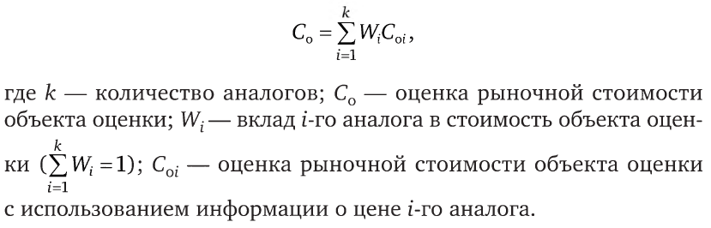
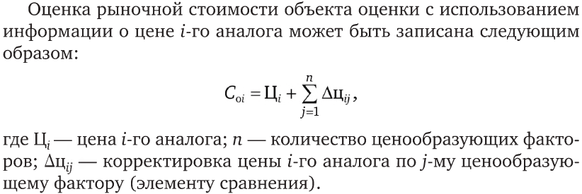
Особое значение имеет правильное внесение поправок (корректировок) в имеющиеся данные о ценах при определении стоимости оцениваемого объекта. При этом следует попытаться ответить на вопрос: «За какую сумму был бы продан сравниваемый объект, имей он те же характеристики, что и данный объект?» Например, если объект-аналог — коттедж — расположен в курортной зоне, т. е. в живописном месте с лучшими экологическими характеристиками, и это превосходство оценивается рынком в 2000 долл., то его фактическая цена продажи должна быть уменьшена на 2000 долл.
Расчет величины корректировки предполагает применение соответствующих методов расчета корректировок. Имеется целый ряд такого рода методов.
Наиболее точным способом определения величины корректировки являются количественные методы их определения, и одним из наиболее распространенных является метод анализа парных продаж. Остановимся на данном методе подробнее. Данный метод заключается в анализе пар продаж сопоставимых объектов, отличающихся только по одному признаку, по которому и необходимо найти величину корректировки. Парная продажа — это продажа двух объектов (чистая пара), которые являются аналогами по всем характеристикам, за исключением одной характеристики, поправку на которую необходимо оценить, чтобы использовать ее в качестве поправки к фактической цене объекта-аналога.
Элементы сравнения — это ценообразующие показатели собственности и сделок, которые определяют факторы, влияющие на цену недвижимости.
Правила, выработанные на основе опыта оценки, разрешают эту проблему порядка проведения корректировок по элементам сравнения следующим образом:
• поправки, отражающие условия сделки, следует вносить на кумулятивной основе;
• поправки, относящиеся к показателям объекта оценки, вносятся на независимой основе.
Поправки, отражающие условия сделки, включают в себя:
• передаваемые права на объект оценки в сравнении с объектами-аналогами;
• условия финансирования (наличные, безналичные, с использованием заемных средств) объекта оценки в сравнении с объектами-аналогами;
• условия продажи (скидки, рассрочки) объекта оценки в сравнении с объектами-аналогами;
• время продажи (учет изменений в ценах за время после продаж) объекта оценки в сравнении с объектами-аналогами.
Поправками, относящимися к показателям объекта оценки, являются:
• местоположение (для объектов недвижимости) объекта оценки в сравнении с объектами-аналогами;
• физические характеристики объекта оценки в сравнении с объектами-аналогами;
• экономические характеристики объекта оценки в сравнении с объектами-аналогами;
• функциональное назначение объекта оценки в сравнении с объектами-аналогами;
• наличие дополнительных элементов стоимости (например, наличие движимого имущества).
Для сравнения объекта оценки с другими объектами недвижимости, с которыми были совершены сделки или которые представлены на рынке для их совершения, выделены следующие элементы сравнения:
• передаваемые имущественные права, ограничения (обременения) этих прав;
• условия финансирования состоявшейся или предполагаемой сделки (вид оплаты, условия кредитования, иные условия);
• условия продажи (нетипичные для рынка условия, сделка между аффилированными лицами, иные условия);
• условия рынка (изменения цен за период между датами сделки и оценки, скидки к ценам предложений, иные условия);
• вид использования и (или) зонирование;
• местоположение объекта;
• физические характеристики объекта, в том числе свойства земельного участка, состояние объектов капитального строительства, соотношение площади земельного участка и площади его застройки, иные характеристики;
• экономические характеристики (уровень операционных расходов, условия аренды, состав арендаторов, иные характеристики);
• наличие движимого имущества, не связанного с недвижимостью;
• другие характеристики (элементы), влияющие на стоимость.
После внесения всех поправок последним этапом оценщик согласовывает скорректированные цены объектов-аналогов и дает обоснование стоимости, полученной сравнительным подходом. При этом оценщик должен обосновать схему согласования скорректированных значений единиц сравнения и скорректированных цен объектов-аналогов.
Итоговая величина стоимости оцениваемого объекта недвижимости определяется на основе согласования результатов корректировки продаж объектов-аналогов. Наиболее доступны следующие способы согласования результатов оценки: определение среднеарифметической величины, математическое взвешивание и субъективное взвешивание результатов оценки.

Доходный подход к оценке рыночной стоимости недвижимости. Доходный подход — один из трех подходов в оценке, основанный на предположении о том, что текущая стоимость (стоимость в настоящее время на дату проведения оценки) объекта равна текущей стоимости прав на будущий доход, поступающий в течение периода владения этим объектом, включая доход от его продажи (реверсии).
Доходный подход применяется для оценки недвижимости, генерирующей или способной генерировать потоки доходов.
В основе доходного подхода лежит принцип капитализации дохода, который в свою очередь базируется на принципах ожидания и замещения. Суть принципа капитализации дохода заключается в пересчете генерируемого объектом недвижимости дохода в его стоимость.
Чем выше доходы, генерируемые объектом недвижимости, тем выше его стоимость. При этом основополагающим постулатом является формирование дохода от объекта в предположении его наиболее эффективного использования.
В рамках доходного подхода стоимость недвижимости может определяться методом прямой капитализации (ПК-метод), методом дисконтирования денежных потоков (ДДП-метод) или методом капитализации по расчетным моделям (КРМ-метод).
В основе всех методов доходного подхода лежит предпосылка, что стоимость недвижимости является результатом способности объекта генерировать потоки доходов в будущем. При расчетах происходит преобразование будущих доходов от объекта недвижимости в его стоимость с учетом сумм поступающих доходов от объекта, сроков получения и продолжительности данных доходов, а также с учетом степени риска, присущего данному типу объектов недвижимости и данному конкретному объекту.
Основные различия данных методов заключаются в сфере применения и способах преобразования доходов в текущую стоимость и способах построения коэффициентов капитализации.
Различают следующие способы преобразования дохода:
• капитализация — процесс пересчета дохода в стоимость;
• дисконтирование — процесс пересчета будущих денежных потоков в текущие.
В методах, использующих процесс капитализации, происходит преобразование дохода за один временной период (как правило, за один год), а при использовании процесса дисконтирования преобразуются будущие денежные потоки за ряд прогнозных периодов текущие, а также выручка от перепродажи (реверсии) объекта в конце прогнозного периода пересчитывается в текущую стоимость реверсии.
Процесс капитализации используют в случае стабильности потоков доходов от объекта и (или) если известна тенденция изменения чистого дохода во времени, а процесс дисконтирования — в случае нестабильности получения потоков дохода от объекта и (или) необходимости учесть нестабильность потока в будущем (например, в случае планируемой реконструкции или строительства объекта).
Метод прямой капитализации — это метод оценки рыночной стоимости доходного актива, основанный на прямом преобразовании наиболее типичного годового дохода в стоимость путем деления его на коэффициент капитализации, полученный на основе анализа рыночных данных о соотношениях дохода к стоимости активов, аналогичных оцениваемому.
Метод прямой капитализации применяется для оценки объектов недвижимости, не требующих значительных капитальных вложений в их ремонт или реконструкцию, фактическое использование которых соответствует их наиболее эффективному использованию. Определение стоимости объектов недвижимости с использованием данного метода выполняется путем деления соответствующего рынку годового дохода от объекта на общую ставку капитализации, которая при этом определяется на основе анализа рыночных данных о соотношениях доходов и цен объектов недвижимости, аналогичных оцениваемому объекту.
Метод дисконтированных денежных потоков — это метод капитализации по норме отдачи на капитал, при котором для оценки рыночной стоимости с использованием в качестве ставки дисконтирования нормы отдачи на капитал отдельно дисконтируются с последующим суммированием денежных потоков каждого года эксплуатации оцениваемого актива, включая денежный поток от его перепродажи в конце периода владения.
Метод дисконтирования денежных потоков применяется для оценки недвижимости, генерирующей или способной генерировать потоки доходов с произвольной динамикой их изменения во времени путем дисконтирования их по ставке, соответствующей доходности инвестиций в аналогичную недвижимость.
Метод капитализации по расчетным моделям — это метод капитализации по норме отдачи на капитал, при котором для оценки рыночной стоимости наиболее типичный доход первого года преобразуется в стоимость с использованием формализованных расчетных моделей дохода и стоимости, полученных на основе анализа тенденций их изменения в будущем.
Метод капитализации по расчетным моделям применяется для оценки недвижимости, генерирующей регулярные потоки доходов с ожидаемой динамикой их изменения. Капитализация таких доходов проводится по общей ставке капитализации, конструируемой на основе ставки дисконтирования, принимаемой в расчет модели возврата капитала, способов и условий финансирования, а также ожидаемых изменений доходов и стоимости недвижимости в будущем.
Метод прямой капитализации. Стоимость объекта недвижимости определяется по формуле
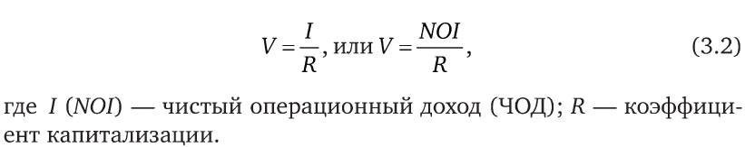
Схема применения метода прямой капитализации:
1) определить размер стабилизированного ЧОД за год;
2) определить величину коэффициента капитализации R.
В выражении (3.2) расчет чистого операционного дохода осуществляется на основе анализа чистых операционных доходов, сопоставимых с оцениваемым объектом с использованием метода сравнительного анализа их арендных ставок. Коэффициент капитализации рассчитывается методом рыночной выжимки (экстракции) на основе анализа отношений чистого операционного дохода и стоимости объектов, сопоставимых с оцениваемым по своим характеристикам.
Преимущества метода прямой капитализации: простота расчетов, малое число предположений, отражение состояния рынка.
Несомненное достоинство метода прямой капитализации состоит в том, что при всей своей математической простоте он на основе прямых рыночных данных (NOI и R) учитывает косвенным образом все требования инвесторов к объекту инвестиций — уровень дохода (NOI) и желаемую отдачу (R). При наличии требуемой информации метод прямой капитализации является наиболее надежным из доходных методов.
Сфера применения метода прямой капитализации: объект соответствует варианту наилучшего и наиболее эффективного использования; достаточно данных для определения коэффициента капитализации; доход с недвижимости является стабильным или регулярно изменяющимся.
Недостатки или ограничения использования метода прямой капитализации: объект не соответствует варианту ННЭИ; отсутствует рыночная информация о доходности объектов-аналогов и рыночных сделках с аналогичными объектами; объект не находится в режиме стабильного функционирования (строительство или реконструкция).
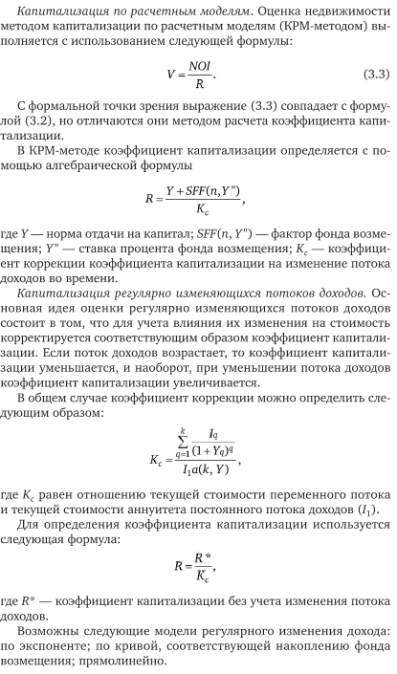
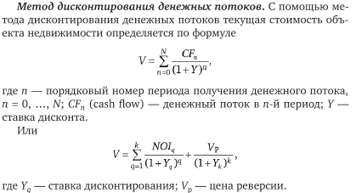
Схема использования метода дисконтирования денежных потоков.
1. Определение варианта наиболее эффективного использования объекта оценки.
2. Составление прогноза и моделирование денежных потоков на весь период функционирования оцениваемого объекта недвижимости (на прогнозный период).
3. Определение стоимости реверсии — размер выручки от перепродажи объекта недвижимости в конце периода владения.
4. Определение ставки дисконта.
5. Дисконтирование денежных потоков и стоимости реверсии в текущую стоимость объекта недвижимости (на момент оценки).
Преимущества метода дисконтирования: считается лучшим теоретическим методом; учитывает динамику рынка; учитывает неравномерную структуру доходов и расходов; работает, когда доход и рынок нестабильны; работает, когда объект находится в стадии строительства или реконструкции.
Недостатки метода дисконтирования: вероятность ошибки в прогнозировании; достаточная сложность; силен фактор «симпатии» оценщика.
Несмотря на свою универсальность с математической точки зрения, метод дисконтирования денежных потоков является относительно сложным методом, так как требует тщательного обоснования сценария развития объекта в будущем, что в условиях нестабильной экономики выполнить достаточно сложно.
Здесь необходимо более подробно остановиться на методах определения стоимости реверсии (цены будущей продажи объекта оценки).
Существует несколько традиционных методов прогнозирования и определения стоимости реверсии: прогноз цены продажи в абсолютном выражении; прогноз цены продажи на основе процентного изменения стоимости за прогнозный период; использование терминального коэффициента капитализации для прогноза цены продажи на основе дохода первого года, следующего за прогнозным периодом.
Прогноз цены продажи в абcолютном выражении. Метод используется, когда типичным на рынке является использование отдельного договора на продажу/покупку объекта по заранее оговоренной цене, например, опцион на покупку собственности в конце срока аренды. В этом случае стоимость реверсии рассчитывается как текущая на момент продажи стоимость недополученных арендных платежей по достаточно низкой ставке аренды (в данном случае при наличии фиксированных в договоре арендных ставок риски неполучения доходов минимальны и, следовательно, ставка дисконтирования должна быть невысокой).
Прогноз цены продажи на основе процентного изменения стоимости за прогнозный период. Данный метод основан на анализе ежегодного либо итогового процента изменения стоимости за прогнозный период. Данные о процентном изменении должны быть извлечены из рынка на основе анализа динамики доходов и расходов по сопоставимым объектам.
При использовании метода итогового процента цена реверсии рассчитывается путем увеличения (уменьшения) первоначальной рыночной стоимости объекта на величину изменения С. Математическое выражение имеет вид
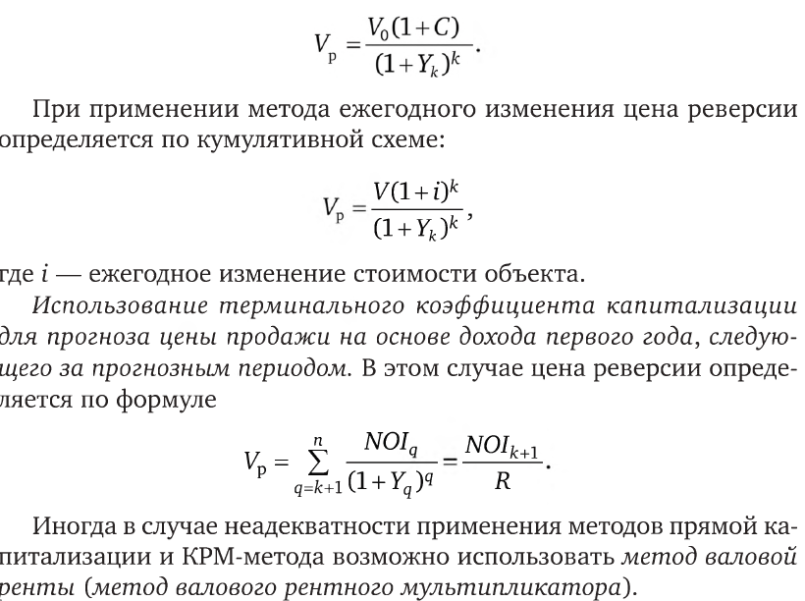
Метод валовой ренты основывается на прямой взаимосвязи между ценой продажи объекта недвижимости и соответствующим доходом от сдачи ее в аренду. Эта взаимосвязь измеряется валовым рентным мультипликатором (GRM).
Метод валовой ренты принято считать методом рыночного подхода, поскольку данный показатель учитывает цены продаж и валовые рентные доходы по проданным на рынке объектам. Он не принимает во внимание коэффициент операционных расходов — как по оцениваемой собственности, так и по сопоставимым объектам.
Схема использования метода валовой ренты.
Расчет валового рентного мультипликатора (GRM) для объектов-аналогов. На этом этапе формируется перечень объектов-аналогов, недавно проданных и сданных в аренду. Сопоставление объектов-аналогов с оцениваемым объектом производится, как правило, по их функциональному назначению, так как остальные факторы (отделка, местоположение и т. п.) уже учитываются в величинах цены продажи и арендной платы. После составления перечня объектов-аналогов производится расчет валового рентного мультипликатора по формуле
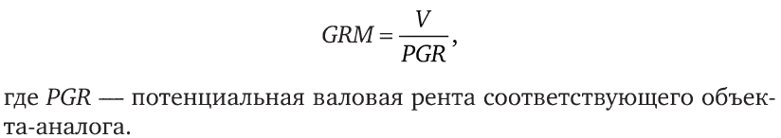
Рассчитав несколько значений валового рентного мультипликатора для объектов-аналогов, полученные значения следует согласовывать для выведения единого значения или диапазона значений, которые могут быть применены к оцениваемому объекту.
2. Расчет PGR для оцениваемого объекта недвижимости. На данном этапе по объектам-аналогам определяется рыночная ставка арендной платы для оцениваемого объекта с внесением необходимых поправочных коэффициентов в сопоставимые объекты.
3. Расчет стоимости оцениваемого объекта недвижимости путем перемножения расчетной величины потенциальной валовой ренты для оцениваемого объекта недвижимости и соответствующего значения валового рентного мультипликатора.
Валовой рентный мультипликатор не следует корректировать на удобства или другие различия, которые существуют между объектами-аналогами и оцениваемым объектом. Если между сопоставимыми и оцениваемым объектами присутствуют какие-либо различия, то предполагается, что они уже учтены в их ценах продажи и в ставках арендной платы. Таким образом, если сопоставимый объект был хуже оцениваемого, то его цена продажи и ставка арендной платы ниже соответственно. Математическое отношение валового дохода к продажной цене при этом не изменится.
Формирование чистого операционного дохода. Основными составляющими рассмотренных методов доходного подхода являются чистый операционный доход (NOI) и коэффициент капитализации CR). Далее остановимся подробнее на построении чистого операционного дохода для целей оценки недвижимости.
Основной источник информации, необходимый для реализации доходного подхода, — данные о доходе, генерируемом объектом недвижимости, который рассматривается на четырех уровнях:
1) потенциальный валовой доход;
2) действительный валовой доход;
3) чистый операционный доход;
4) поток наличных денежных средств до налогообложения, доход на собственный капитал.
Источниками информации для анализа дохода от объекта недвижимости являются: договор аренды, финансовые отчеты собственника объекта недвижимости, рыночная информация, аналитические материалы, архив оценщика.
В основе расчета потенциального валового дохода лежит анализ рыночных данных по доходам от объектов, аналогичных оцениваемому, но с учетом договоров, уже заключенных по объекту оценки. В связи с этим потенциальный валовой доход может иметь две составляющие: контрактную, формируемую по ставкам существующих договоров аренды по объекту, и рыночную, формируемую по рыночным ставкам. При этом существующие договоры аренды необходимо учитывать в случае, если затраты на расторжение невыгодного договора меньше экономической выгоды, которая появится после этого расторжения.
Экономическая выгода может быть рассчитана как текущая стоимость разности рыночной и контрактной арендных ставок после расторжения договора, умноженная на площадь арендуемых помещений. При этом при построении ставки дисконтирования или коэффициента капитализации данный факт должен быть учтен, в связи с чем учет существующих договоров аренды является достаточно трудоемкой процедурой.
Действительный валовой доход — это предполагаемый доход при полном функционировании объекта недвижимости с учетом потерь от незанятости, смены арендаторов и их неплатежей. (Более подробно уровни доходов будут рассмотрены в теме 4.)
В литературе по оценке приводят, как правило, следующую классическую последовательность расчета чистого операционного дохода, основанную на отражении реального движения денежных средств.
1. Потенциальный валовой доход.
Минус — потери доходов от недозагрузки (недоиспользования актива).
Минус — потери от неплатежей.
Плюс — дополнительные доходы.
2. Действительный валовой (эффективный) доход.
Минус — операционные расходы:
• текущие операционные расходы — расходы, связанные с повседневной технической эксплуатацией объекта недвижимости:
— постоянные расходы — расходы, величина которых не зависит от уровня загрузки объекта;
— переменные расходы — расходы, изменяющиеся в зависимости от загрузки объекта;
• резерв на замещение (расходы некапитального характера) — денежные средства, отчисляемые в специальные фонды, создаваемые для «стабилизации» крупных единовременных затрат, связанных с эксплуатацией объекта недвижимости (в основном, с ремонтом или заменой короткоживущих элементов здания).
3. Чистый операционный доход.
Минус — расходы по обслуживанию долга.
4. Наличность до налогообложения.

Построение ставки дисконтирования и коэффициента капитализации. Основными составляющими в расчетных формулах по методам доходного подхода являются коэффициент капитализации и ставка дисконтирования. При этом в разных методах и при разных ситуациях применяются разные варианты определения данных составляющих. Рассмотрим методы определения коэффициента капитализации и ставки дисконтирования и укажем случаи применения данных методов построения.
Методы определения коэффициента капитализации.
1. Метод рыночной экстракции (рыночной выжимки).
2. Аналитический метод (метод моделирования).
3. Методы рыночного анализа (например, метод экспертного опроса рынка недвижимости).
4. Методы ипотечно-инвестиционного анализа (при использовании заемного капитала).
5. Метод разделения на составляющие (метод остатка для земельного участка).
Рассмотрим эти методы более подробно.
1. Метод рыночной экстракции (рыночной выжимки). В соответствии с этим методом оценка коэффициента капитализации в общем виде рассчитывается как средневзвешенная величина коэффициентов капитализации доходов от наиболее близких по уровню рисков альтернативных инвестиций:
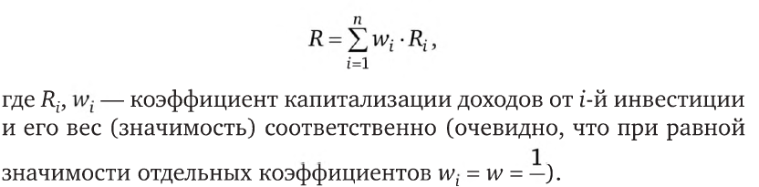
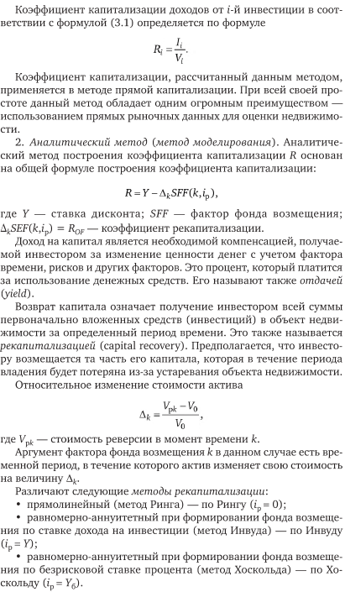
3. Методы рыночного анализа (например, метод экспертного опроса рынка недвижимости). Эти методы основаны на публикуемых или доступных оценщику данных о норме прибыли конкретных инвесторов.
4. Методы ипотечно-инвестиционного анализа (при использовании заемного капитала). Ипотечно-инвестиционный анализ предполагает оценку стоимости собственности (с учетом как инвестиций в собственный капитал, так и ипотечного кредита), которую можно проводить и на базе прямой капитализации, и с использованием метода дисконтирования денежных потоков. Наличие заемного финансирования требует особого построения коэффициента капитализации. Рассмотрим данные методы построения коэффициента капитализации более подробно.
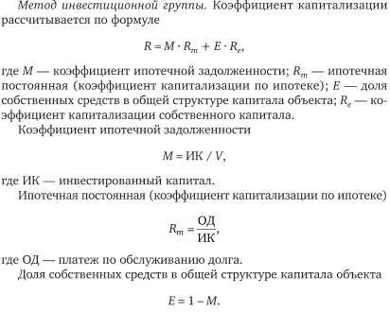
Недостатки метода состоят в том, что: 1) при нахождении ипотечной постоянной считается, что инвестор владеет недвижимостью в течение всего срока кредита. Однако на самом деле типичный инвестор владеет объектом недвижимости, как правило, более короткий срок; 2) не учитывается возможность будущего прироста или уменьшения стоимости активов.
Метод коэффициента покрытия долга. Стоимость объекта недвижимости, рассчитанная с помощью найденного по этому методу коэффициента капитализации, отражает ту стоимость, которая удовлетворила бы двойное требование кредитора, т. е. его требования, предъявляемые к коэффициенту покрытия долга и коэффициенту ипотечной задолженности:
R = M-Rm- КПД,
где КПД — коэффициент покрытия долга.
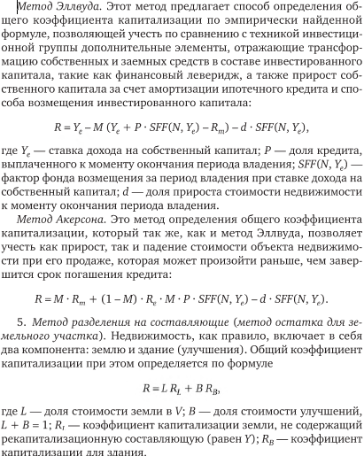
Затратный подход к оценке рыночной стоимости недвижимости. Этот подход является одним из трех основных подходов в оценке. В основу затратного подхода положен принцип замещения, согласно которому максимальная стоимость объекта недвижимости не должна превышать наименьшей цены, по которой может быть приобретен другой объект с эквивалентной полезностью. Но для реализации затратного подхода данный принцип может быть переформулирован следующим образом: благоразумный покупатель не заплатит за объект недвижимости стоимость, большую той, чем та, в которую ему обойдется приобретение (или аренда) соответствующего земельного участка и строительство на нем (в приемлемые сроки) аналогичных по назначению и качеству улучшений (зданий и сооружений), чтобы создать объект недвижимости эквивалентной полезности.
Сущность затратного подхода заключается в том, что в качестве меры рыночной стоимости принимаются затраты (издержки) на создание оцениваемого объекта.
Применение затратного подхода предпочтительно в следующих случаях: для оценки недавно построенных и введенных в эксплуатацию объектов; для оценки объектов специального и уникального назначения, по которым нет аналогичных продаж; для оценки объектов незавершенного строительства; для оценки объектов недвижимости в условиях пассивного рынка, когда нет аналогичных продаж; для оценки в целях страхования; при анализе наиболее эффективного использования земельного участка; в рамках оценки земельного участка методом остатка или предполагаемого использования; при оценке объекта доходным подходом, если объект требует всех видов ремонта или реконструкции, а также затрат на реставрационно-восстановительные работы; в инвестиционных проектах — при реконструкции существующего объекта или строительстве нового; для оценки в целях налогообложения.
При использовании затратного подхода определяется сумма затрат, необходимых для воспроизводства либо замещения объекта оценки, с учетом его износа.
•затратами на воспроизводство объекта оценки являются затраты, необходимые для создания точной копии объекта оценки с использованием применявшихся при создании объекта оценки материалов и технологий;
•затратами на замещение объекта оценки являются затраты, необходимые для создания аналогичного объекта с использованием материалов и технологий, применяющихся на дату оценки.
Замещающий объект должен обеспечивать эквивалентный доход и (или) производство той же продукции или оказание тех же услуг, в тех же или больших объемах, с теми же или лучшими потребительскими характеристиками, при тех же или меньших удельных эксплуатационных издержках, что и объект оценки. Требование минимизации стоимости приобретения означает выбор в качестве замещающего не любого, а минимально достаточного по всем своим характеристикам аналога.
Стоимость объекта недвижимости по затратному подходу
V3 = (СЗ (СВ) + ПП - И) + V3eM,
где СЗ (СВ) — стоимость замещения или стоимость воспроизводства улучшений; ПП — прибыль предпринимателя; И — величина накопленного (совокупного) износа (физического, функционального, внешнего, экономического); V3eM — рыночная стоимость прав на земельный участок.
Реализация затратного подхода к оценке недвижимости включает в себя следующие этапы.
1. Определение стоимости прав на земельный участок как незастроенный.
2. Расчет затрат на создание (воспроизводство или замещение) объектов капитального строительства.
3. Расчет прибыли предпринимателя.
4. Определение износа и устареваний.
5. Определение стоимости объектов капитального строительства путем суммирования затрат на создание этих объектов и прибыли предпринимателя и вычитания их физического износа и устареваний.
6. Определение стоимости объекта недвижимости как суммы стоимости прав на земельный участок и стоимости объектов капитального строительства.
Для целей определения рыночной стоимости объекта недвижимости с использованием затратного подхода земельный участок оценивается как незастроенный в предположении его наиболее эффективного использования.
Таким образом, на первом этапе при реализации затратного подхода определяется рыночная стоимость прав на земельный участок как условно свободный с учетом варианта его наиболее эффективного использования на дату оценки.
На втором этапе рассчитывается сумма затрат на воспроизводство или замещение, которые формируют стоимость замещения или стоимость воспроизводства.
Стоимость замещения (затраты на полное замещение) — это стоимость нового объекта строительства в текущих ценах, являющегося по своим функциональным характеристикам близким аналогом оцениваемого объекта, но построенного из новых материалов, с современной планировкой и дизайном. Стоимость воспроизводства (затраты на полное воспроизводство) — это стоимость нового объекта строительства точной копии здания (сооружения) в текущих ценах с использованием точно таких же материалов, строительных стандартов и того же качества работ на дату оценки.
Таким образом, на базе восстановительной или замещающей стоимости производится расчет стоимости нового строительства.
Затраты на создание объектов капитального строительства определяются как сумма издержек, входящих в состав строительно-монтажных работ, непосредственно связанных с созданием этих объектов, и издержек, сопутствующих их созданию, но не включаемых в состав строительно-монтажных работ (ФСО №7).
Стоимость нового строительства (Сн с) вычисляется как сумма прямых издержек (Спр), косвенных издержек (Скосв) и прибыли предпринимателя.
К прямым издержкам относятся расходы, непосредственно связанные со строительством: стоимость строительных материалов, изделий и оборудования; стоимость эксплуатации строительных машин и механизмов и т. д.
Практически прямые издержки определяются на основе нормативных актов по ценообразованию в строительстве как стоимость строительно-монтажных работ.
К косвенным издержкам относят расходы, сопутствующие возведению здания, но не включаемые в стоимость строительно-монтажных работ: затраты на подготовку территории строительства; затраты на проектные и изыскательские работы; прочие затраты и работы; содержание дирекции (технический надзор) строящегося предприятия (учреждения), затраты на авторский надзор и др.
Размер косвенных издержек определятся на основании нормативных актов по ценообразованию в строительстве и с учетом сложившихся на рынке тарифов на работы и услуги.
На третьем этапе производится расчет прибыли предпринимателя. Для целей оценки рыночной стоимости недвижимости величина прибыли предпринимателя определяется на основе рыночной информации методами экстракции, экспертных оценок или аналитических моделей с учетом прямых, косвенных и вмененных издержек, связанных с созданием объектов капитального строительства и приобретением прав на земельный участок.
Прибыль предпринимателя представляет собой разность между ценой продажи актива и затратами на его создание либо приобретение и модернизацию. Отражает рыночно обоснованную премию за организацию и реализацию доходного проекта.
К основным методам расчета прибыли предпринимателя относят следующие методы.
1. Экспертных оценок (рыночный метод). Данный метод заключается в сборе и обработке рыночной информации о величинах прибыли предпринимателя. При этом величина прибыли определяется методом экспертных оценок на основе рыночной информации.
2. Аналитический метод. Этот метод заключается в расчете прибыли предпринимателя по определенным аналитическим зависимостям. Наиболее известна реализация данного метода, предложенная доктором технических наук, проф. Е. С. Озеровым, кандидатом технических наук, доц. Д. Д. Кузнецовым, которая предлагает расчет прибыли предпринимателя по следующей аналитической формуле:
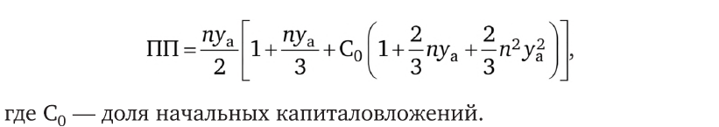
Полагается, что проект осуществляется в течение п лет и завершается вместе с окончанием строительства, а норма дисконтирования по альтернативному проекту, равная годовой отдаче на капитал, остается постоянной в течение года —уа.
Практика применения аналитической зависимости для прибыли предпринимателя показывает, что результаты, согласующиеся с данными, полученными из интервью с предпринимателями, относятся к проектам продолжительностью 1,0—1,5 года при начальных инвестициях, составляющих 20 % стоимости строительства жилых зданий.
3. Метод, основанный на анализе альтернативных финансовых инвестиций. Данный метод заключается в предположении, что инвестировать деньги в новое строительство имеет смысл, если прибыль от строительства будет не меньше, чем прибыль от альтернативных финансовых вложений в акции, векселя и другие ценные бумаги, или, в крайнем случае, не менее, чем процентные ставки по соответствующим банковским кредитам.
4. Метод, основанный на DCF-анализе денежных потоков в течение времени строительства объекта. Заключается в определении разности между невозмещенными инвестициями (аккумулированная по ставке дисконтирования сумма всех инвестиций за период нового строительства) и стоимостью нового строительства, рассчитанной на дату проведения оценки без учета строительного лага. При реализации данного метода должно соблюдаться условие полного соответствия графика платежей нормативам и (или) рыночным предпочтениям. Величина прибыли, которую типичный инвестор надеется получить, вкладывая средства в новое строительство, должна быть тем больше, чем продолжительнее срок строительства (крупнее или сложнее объект) и чем больше размер начального платежа.
После расчета стоимости замещения или стоимости воспроизводства объекта оценки на четвертом этапе проводят расчет износа (физического, функционального и внешнего (экономического) устаревания).
Величина износа и устареваний определяется как потеря стоимости недвижимости в результате физического износа, функционального и внешнего (экономического) устареваний. При этом износ и устаревания относятся к объектам капитального строительства, относящимся к оцениваемой недвижимости.
Принято выделять три вида износа:
• физический износ;
• функциональное устаревание;
• экономическое устаревание (результат воздействия внешних экономических факторов).
Величина накопленного износа сооружения определяется как потеря восстановительной или замещающей стоимости в результате физического, функционального и внешнего (экономического) износа.
Для оценки накопленного износа, в зависимости от целей проведения оценки и наличия достоверной информации, применяются следующие методы: метод сравнения продаж; метод разбивки.
Метод сравнения продаж определяет величину накопленного износа как разницу между стоимостью нового строительства и рыночной стоимостью объекта-аналога, находящегося в схожем состоянии с оцениваемым на дату оценки. Применяется при достаточном количестве рыночной информации с учетом корректировок на различия объектов-аналогов и объекта оценки.
При применении метода сравнения продаж величина накопленного износа определяется как разница между стоимостью нового строительства и стоимостью сооружения на дату оценки. Наличие достоверных данных о продажах подобных объектов и стоимости свободных участков земли является необходимым условием, причем любая корректировка на отличия должна быть рыночно обоснованной.
Метод разбивки определяет отдельно каждую составляющую накопленного износа и является наиболее точным.
Выделяют следующие виды износа:
• устранимый физический износ;
• неустранимый физический износ;
• устранимый функциональный износ;
• неустранимый функциональный износ;
• внешний (экономический) износ.
Физический износ — утрата первоначальных эксплуатационнотехнических характеристик (надежности, прочности, устойчивости и др.) объекта (его элементов) в процессе его технической эксплуатации, обусловленная воздействием природно-климатических факторов и человеческой деятельности и приводящая к потере стоимости объекта.
Физический износ может быть связан с качеством строительства, используемыми строительными материалами, условиями эксплуатации объекта, климатическими условиями, регулярностью проведения текущего ремонта и т. д.
Устранимым является износ, причины которого экономически целесообразно устранить, т. е. когда прирост стоимости объекта после ликвидации износа перекроет связанные с этим устранением затраты.
Неустранимым считается износ, затраты на ликвидацию которого больше прироста стоимости объекта, связанного с устранением выявленного дефекта.
Таким образом, тестом на характер износа (устранимый или неустранимый) является заключение — обладают ли восстановленные (отремонтированные) элементы дополнительной рыночной стоимостью, и покрываются ли издержки на ремонт.
Функциональный износ — это снижение стоимости здания вследствие функционального несоответствия отдельных его элементов или всего здания в целом потребностям рынка, предъявляемым к объекту недвижимости на дату оценки.
Функциональный износ может выражаться и в избыточной высоте потолков, толщине стен, недостаточной ширине лестничных маршей или отсутствии какого-либо конструктивного элемента (отсутствие лифта в шестиэтажном доме и т. д.).
Необходимо отметить, что физический и функциональный износы проявляются в виде конкретных недостатков или излишеств в самом объекте недвижимости в отличие от внешнего износа.
Внешний (экономический) износ — это потеря стоимости здания, вызванная внешними по отношению к объекту недвижимости причинами. Этими причинами могут быть факторы физического, экономического, политического характера.
Данный вид износа присущ улучшениям в силу их фиксированного положения и, в отличие от физического и функционального из- носов, в самом объекте не проявляется. Он связан с внешним окружением объекта (старение окружения).
Физический и функциональный износы могут быть на дату оценки устранимыми или неустранимыми.
Внешний (экономический) износ всегда считается неустранимым. Он непосредственно связан с местоположением оцениваемого объекта. Причины, вызывающие его, являются внешними относительно объекта недвижимости и не могут быть ликвидированы в краткосрочном периоде.
После расчета совокупного накопленного износа необходимо уменьшить полную восстановительную стоимость (полную стоимость замещения) на сумму накопленного износа для получения остаточной стоимости улучшений.
Далее к остаточной стоимости улучшений добавляем рыночную стоимость прав на земельный участок. Расчету рыночной стоимости земельного участка посвящен следующий параграф.
Оценщик вправе использовать иную методологию расчетов и самостоятельно определять метод (методы) оценки недвижимости в рамках каждого из выбранных подходов, основываясь на принципах существенности, обоснованности, однозначности, проверяемости и достаточности. При этом в отчете об оценке необходимо привести описание выбранного оценщиком метода (методов), позволяющее пользователю отчета об оценке понять логику процесса определения стоимости и соответствие выбранного оценщиком метода (методов) объекту недвижимости, принципам оценки, определяемому виду стоимости и предполагаемому использованию результатов оценки.

3.4. Методы оценки рыночной стоимости земли
Метод сравнения продаж применяется для оценки застроенных и незастроенных земельных участков. Условием его применения является наличие рыночной информации о ценах на схожие с оцениваемым земельные участки. Порядок определения рыночной стоимости земельного участка методом сравнения продаж представлен на рис. 3.5.
На первом этапе определяются элементы сравнения, к которым относятся ценообразующие факторы и сложившиеся на рынке характеристики сделок с земельными участками. К факторам, влияющим на рыночную стоимость земель, относятся:
• местоположение и окружение;
• целевое назначение, разрешенное использование, права иных лиц на земельный участок;
• физические характеристики (рельеф, площадь, конфигурация и др.);
• транспортная доступность;
• инфраструктура (наличие или близость инженерных сетей и условия подключения к ним, объекты социальной инфраструктуры и т. п.).
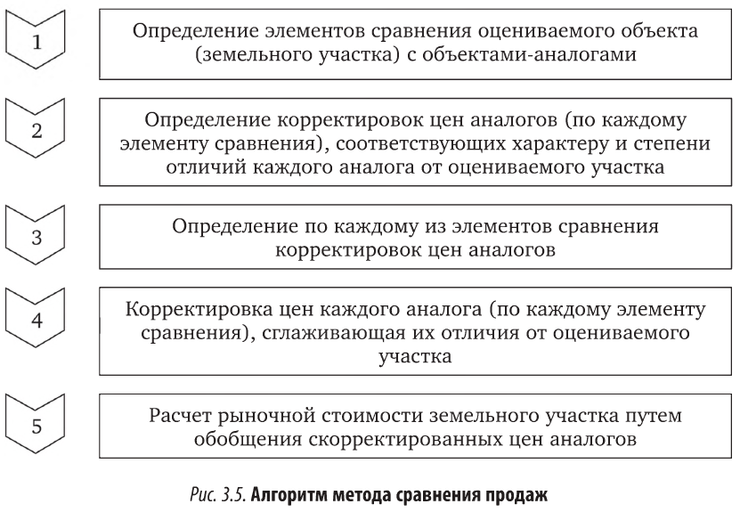
Характеристики сделок с земельными участками включают в себя:
• условия финансирования (соотношение собственных и заемных средств, условия предоставления займа);
• условия платежа (расчет денежными средствами, векселями и т. п.);
• обстоятельства совершения сделки (был ли земельный участок представлен на открытый рынок в форме публичной оферты, аффилированность покупателя и продавца, продажа в условиях банкротства и т. п.);
• изменение цен за период с даты заключения сделки с аналогом до даты проведения оценки.
Характер и степень отличий аналога от оцениваемого земельного участка устанавливается путем прямого сопоставления каждого аналога (по каждому элементу сравнения) с объектом оценки.
При этом предполагается, что сделка с объектом оценки будет совершена исходя из сложившихся на рынке характеристик сделок с земельными участками.
Корректировки цен аналогов определяются либо в расчете на единицу измерения площади земельного участка (гектар, метр квадратный), либо на участок в целом. Корректировки могут рассчитываться в денежном или процентном выражении.
Величина корректировки может определяться различными способами. Самым простым способом является прямое попарное сопоставление цен аналогов, отличающихся друг от друга только по одному элементу сравнения. Сложность при использовании этого способа может заключаться в подборе таких аналогов. Вторым способом является прямое попарное сопоставление дохода двух аналогов, отличающихся друг от друга только по одному элементу сравнения, и определение корректировки путем капитализации разницы в доходах. Третьим способом является корреляционно-регрессионный анализ связи между изменением элемента сравнения и изменением цен аналогов, а затем определение уравнения связи между значением элемента сравнения и величиной рыночной стоимости земельного участка. Четвертый способ основан на определении затрат, связанных с изменением характеристики элемента сравнения, по которому аналог отличается от объекта оценки. Пятый способ представляет собой экспертное обоснование корректировок цен аналогов.
В результате внесения корректировок цены аналогов должны быть близки друг к другу, в противном случае нужно выбрать другие аналоги, пересмотреть элементы сравнения либо уточнить значения корректировок.
Метод выделения применяется для оценки застроенных земельных участков. Особенностью метода является то, что в нем используются данные по единым объектам недвижимости, под которыми понимается земельный участок и все его улучшения — здания, сооружения, сети и т. п.
Применение метода выделения возможно при следующих условиях:
а) наличие информации о ценах сделок (ценах предложения) с едиными объектами недвижимости, аналогичными объекту оценки;
б) соответствие улучшений земельного участка его наиболее эффективному использованию.
Порядок определения рыночной стоимости земельного участка методом выделения представлен на рис. 3.6.
При расчете стоимости улучшений оцениваемого земельного участка учитываются затраты на их замещение или воспроизводство. Затратами на замещение являются затраты, необходимые для создания аналогичных улучшений с использованием материалов и технологий, применяющихся на дату оценки. Затратами на воспроизводство считаются затраты, которые требуются для создания точной копии улучшений с использованием применявшихся при их создании материалов и технологий.
Затраты могут определяться с использованием укрупненных или элементных стоимостных показателей. К укрупненным относятся показатели, характеризующие параметры объекта в целом, — квадратный, кубический, погонный метр, а также показатели по комплексам и видам работ. К элементным стоимостным показателям относятся элементные цены и расценки, используемые при определении суммы затрат на создание улучшений. Укрупненные и элементные стоимостные показатели, приведенные в базисном уровне цен, пересчитываются с использованием текущих и прогнозных индексов изменения стоимости строительства в уровень цен на дату оценки.
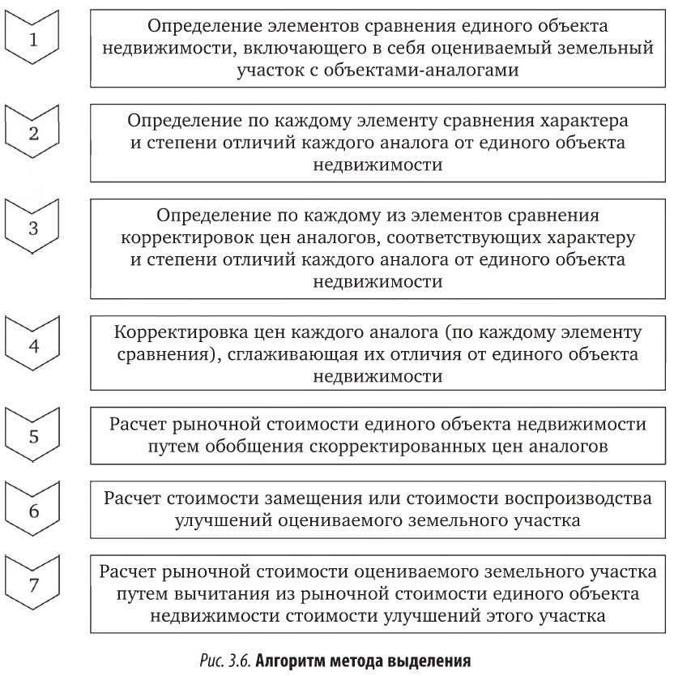
Расчет затрат на создание улучшений с использованием элементных стоимостных показателей может осуществляться также с использованием ресурсного и ресурсно-индексного методов. Эти методы основаны на калькулировании в текущих (прогнозных) ценах всех ресурсов (элементов затрат), необходимых для создания улучшений.
В состав затрат на создание улучшений земельного участка включается также прибыль инвестора — величина наиболее вероятного вознаграждения за инвестирование капитала в создание улучшений. Прибыль инвестора может рассчитываться как разность между ценой продажи и затратами на создание аналогичных объектов либо как отдача на капитал при его наиболее вероятном аналогичном по уровню рисков инвестировании.
При определении стоимости замещения или стоимости воспроизводства учитывается величина накопленного износа улучшений — сумма физического, функционального и части экономического износа, относящегося к улучшениям.
Физическим износом является потеря стоимости улучшений, обусловленная ухудшением их физических свойств. Функциональный износ представляет собой потерю стоимости в результате несоответствия объемно-планировочного решения, строительных материалов и инженерного оборудования, качества произведенных строительных работ или других характеристик улучшений современным рыночным требованиям, предъявляемым к данному типу улучшений. Экономический износ — это потеря стоимости единого объекта недвижимости, обусловленная отрицательным воздействием внешних по отношению к нему факторов.
Физический и функциональный износ могут быть устранимыми и неустранимыми. Экономический износ, как правило, является неустранимым. При этом износ является устранимым, если затраты на его устранение меньше, чем увеличение стоимости объекта недвижимости в результате его устранения.
Рыночная стоимость земельного участка по данному методу определяется как разность между стоимостью единого объекта недвижимости, в состав которого входит оцениваемый участок, и стоимостью его улучшений.
С применением метода распределения оценивается рыночная стоимость застроенных земельных участков, т. е. аналогами служат, как и в предыдущем методе, единые объекты недвижимости.
Условия применения метода таковы:
• наличие информации о ценах сделок с едиными объектами недвижимости, аналогичными единому объекту недвижимости, включающему в себя оцениваемый земельный участок;
• наличие информации о наиболее вероятной доле земельного участка в рыночной стоимости единого объекта недвижимости;
• соответствие улучшений земельного участка его наиболее эффективному использованию.
Порядок определения рыночной стоимости земельного участка методом распределения представлен на рис. 3.7.
Как видно из рисунка, алгоритм этого метода отличается от метода выделения незначительно: в данном случае расчет рыночной стоимости земельного участка основан не на разнице между стоимостью единого объекта недвижимости и стоимостью улучшений земельного участка, а на доле земельного участка в стоимости единого объекта недвижимости. Отсюда следует, что для применения этого метода нужно определить эту долю на основе рыночных данных об аналогичных объектах.
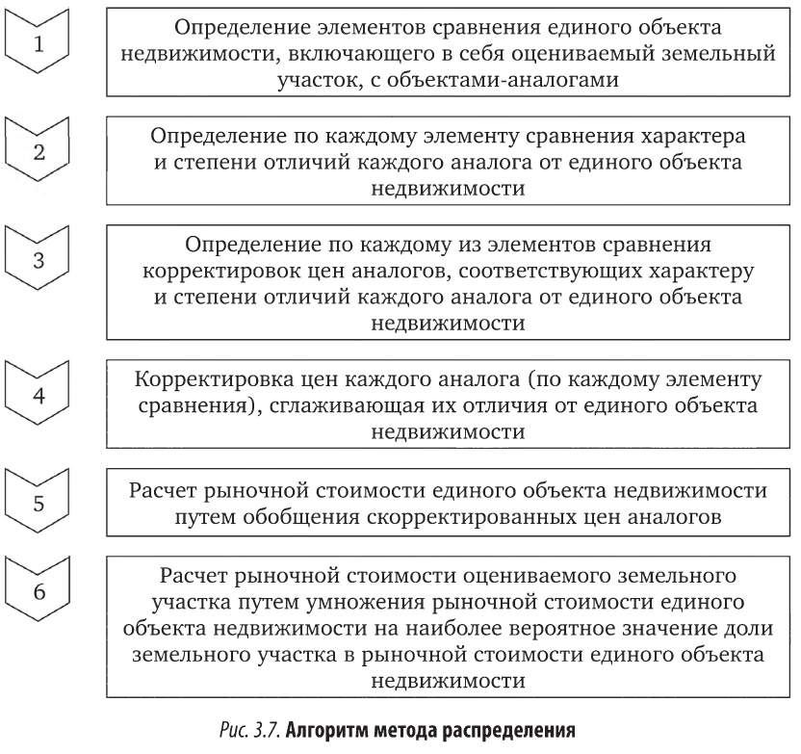
Метод капитализации земельной ренты применяется для оценки застроенных и незастроенных земельных участков. Для его применения необходимо одно условие — возможность получения земельной ренты от оцениваемого земельного участка. Метод предполагает последовательность действий, представленную на рис. 3.8.
Величина земельной ренты может рассчитываться как доход от сдачи в аренду земельного участка на условиях, сложившихся на земельном рынке.
Коэффициент капитализации может определяться двумя способами:
1) путем деления величины земельной ренты по аналогичным земельным участкам на цену их продажи;
2) путем увеличения безрисковой ставки отдачи на капитал на величину премии за риск, связанный с инвестированием капитала в оцениваемый земельный участок.
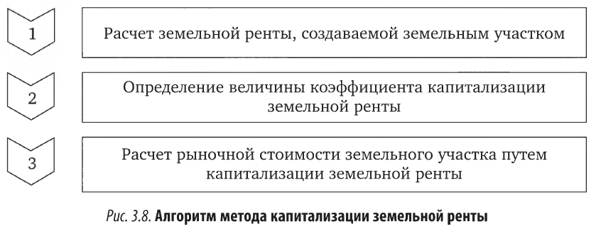
При этом под безрисковой понимается ставка отдачи при наименее рискованном инвестировании капитала (например, ставка доходности по депозитам банков высшей категории надежности или ставка доходности к погашению по государственным ценным бумагам).
Под капитализацией земельной ренты понимается определение на дату оценки стоимости всех будущих равных между собой или изменяющихся с одинаковым темпом величин земельной ренты за равные периоды времени. Расчет производится путем деления величины земельной ренты за первый после даты проведения оценки период на коэффициент капитализации.
Метод остатка применяется для оценки как застроенных, так и незастроенных земельных участков. Условием его применения является возможность застройки оцениваемого участка улучшениями, приносящими доход. Определение рыночной стоимости земельного участка методом остатка может быть осуществлено по двум вариантам (рис. 3.9 и 3.10).
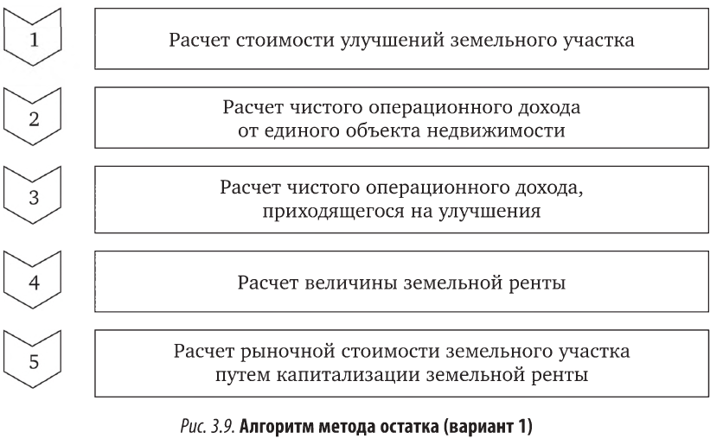
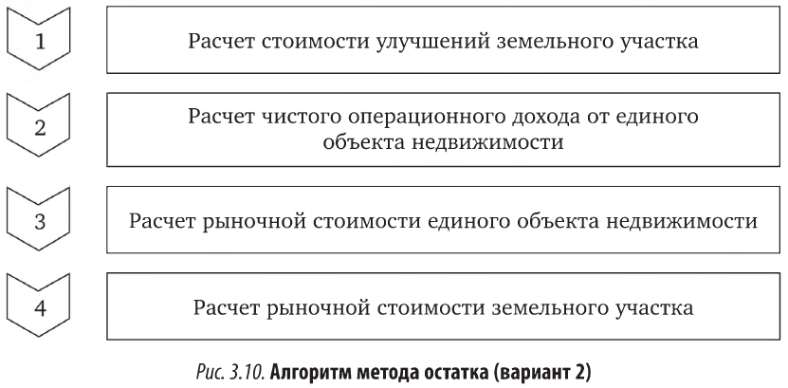
Согласно приведенному алгоритму на первом этапе рассчитывается стоимость воспроизводства или замещения улучшений, соответствующих наиболее эффективному использованию оцениваемого земельного участка.
На втором этапе осуществляется расчет чистого операционного дохода от единого объекта недвижимости, включающего в себя оцениваемый участок. Такой доход рассчитывается за определенный период времени на основе рыночных ставок арендной платы. Чистый операционный доход представляет собой разность между действительным валовым доходом и операционными расходами, которые несет арендодатель. Действительный валовой доход равен разности потенциального валового дохода и потерь от простоя помещений и потерь от неплатежей за аренду. Потенциальный валовой доход равен доходу, который можно получить от сдачи всей площади единого объекта недвижимости в аренду при отсутствии потерь от невыплат арендной платы.
При оценке земельного участка арендные ставки за пользование единым объектом недвижимости рассчитываются на базе рыночных ставок арендной платы (наиболее вероятных ставок, по которым объект оценки может быть сдан в аренду на открытом рынке в условиях конкуренции, когда стороны сделки действуют разумно, располагая всей необходимой информацией, а на величине ставки арендной платы не отражаются какие-либо чрезвычайные обстоятельства).
Для пустующих и используемых собственником для своих нужд помещений также используются рыночные ставки арендной платы. В потенциальный доход включаются и другие доходы, получаемые за счет неотделимых улучшений недвижимости, но не включенные в арендную плату.
Величина операционных расходов определяется исходя из рыночных условий сдачи в аренду единых объектов недвижимости. Операционные расходы подразделяются на постоянные — не зависящие от уровня заполняемости единого объекта недвижимости, переменные — зависящие от уровня заполняемости единого объекта недвижимости и расходы на замещение элементов улучшений со сроком использования меньше, чем срок использования улучшений в целом (далее — элементов с коротким сроком использования). В состав операционных расходов не входят амортизационные отчисления по недвижимости и расходы по обслуживанию долговых обязательств.
Расчет расходов на замещение элементов улучшений с коротким сроком использования производится путем деления суммы затрат на создание данных элементов улучшений на срок их использования. Управленческие расходы включаются в состав операционных расходов независимо от того, кто управляет объектом недвижимости — собственник или управляющий.
На третьем этапе осуществляется расчет чистого операционного дохода, приходящегося на улучшения, который определяется как произведение стоимости воспроизводства или замещения улучшений на коэффициент капитализации доходов от улучшений. При расчете коэффициента капитализации учитываются наиболее вероятный темп изменения дохода от улучшений и наиболее вероятное изменение стоимости улучшений (например, при уменьшении стоимости улучшений учитывается возврат капитала, инвестированного в улучшения).
На четвертом этапе рассчитывается величина земельной ренты, которая равна разности чистого операционного дохода от единого объекта недвижимости и чистого операционного дохода от улучшений.
На пятом этапе определяется рыночная стоимость земельного участка путем деления величины земельной ренты на коэффициент капитализации земельной ренты.
Второй вариант расчета рыночной стоимости земельного участка по методу остатка содержит четыре этапа (см. рис. 3.10).
Как видно из приведенного алгоритма, первые два этапа расчетов аналогичны варианту 1. На третьем этапе определяется рыночная стоимость единого объекта недвижимости путем капитализации чистого операционного дохода за определенный период времени, т. е. путем деления чистого операционного дохода на коэффициент капитализации. Рыночная стоимость земельного участка, рассчитываемая на завершающем этапе, равна разности рыночной стоимости единого объекта недвижимости и стоимости воспроизводства или замещения улучшений.
Метод предполагаемого использования применяется для оценки застроенных и незастроенных земельных участков. Условием его применения является возможность использования земельного участка способом, приносящим доход. Метод предполагает последовательность действий, представленную на рис. 3.11.
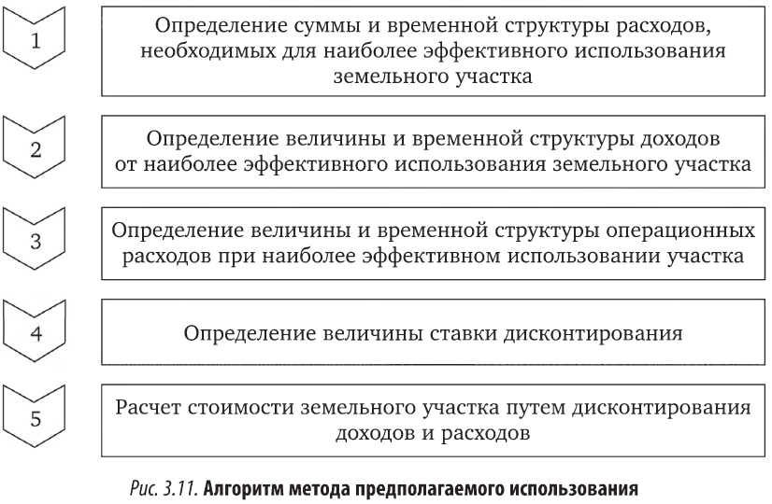
Согласно алгоритму вначале определяются затраты, которые необходимо осуществить для того, чтобы земельный участок можно было использовать наиболее эффективным способом. Это могут быть затраты на создание улучшений земельного участка или на его разделение на части, отличающиеся формами, видом и характером использования. Такие затраты могут быть распределены во времени, что необходимо учесть.
Затем рассчитываются доходы, которые можно получить при использовании земельного участка наиболее эффективным способом. Источником доходов может быть сдача в аренду, хозяйственное использование земельного участка или единого объекта недвижимости либо их продажа в наиболее вероятные сроки по рыночной стоимости. Расчет доходов в варианте сдачи недвижимости в аренду должен предусматривать учет дохода от продажи единого объекта недвижимости в конце прогнозного периода.
Для получения доходов должны производиться расходы, поэтому они определяются на следующем этапе.
Особенностью этого метода является учет фактора времени при расчете доходов и расходов, что достигается с помощью дисконтирования. Под дисконтированием понимается процесс приведения всех будущих доходов и расходов к дате проведения оценки по определенной ставке дисконтирования. Величина ставки дисконтирования соответствует уровню риска инвестирования капитала в оцениваемый земельный участок. Такие ставки могут определяться на основе анализа ставок отдачи на капитал аналогичных по уровню рисков инвестиций.
На завершающем этапе рассчитывается стоимость земельного участка путем дисконтирования всех доходов и расходов, связанных с его использованием.

